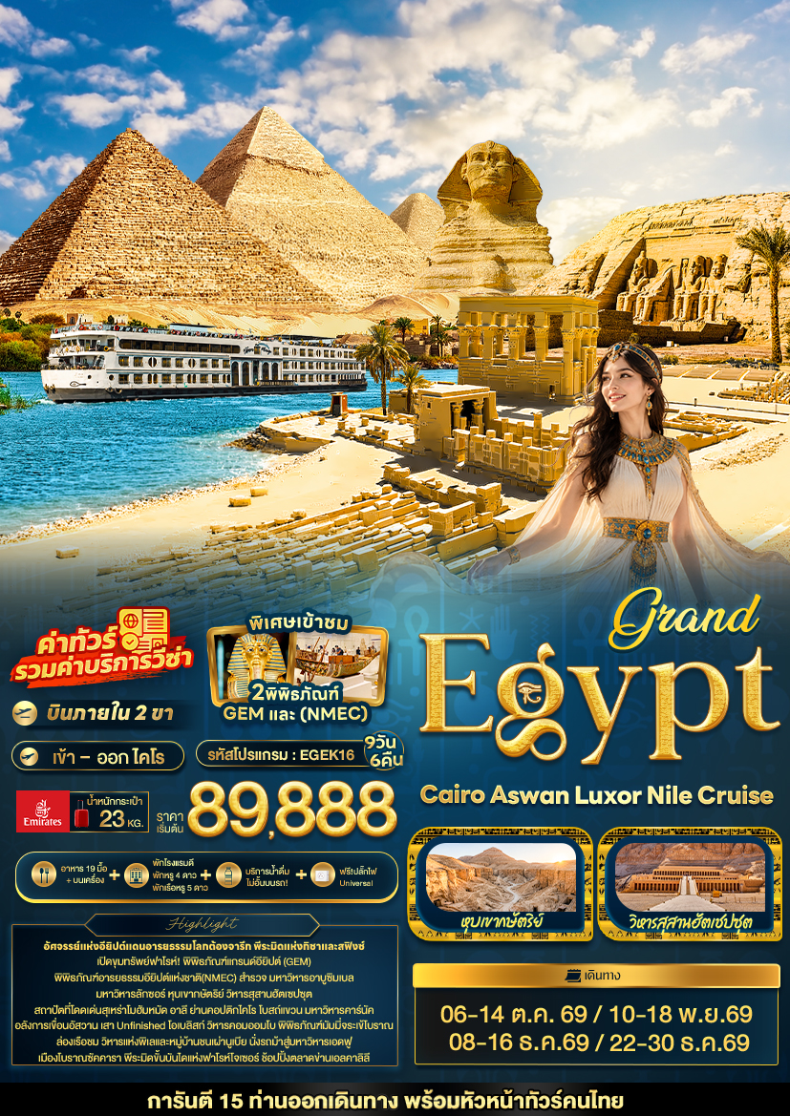

วันที่ | โปรแกรมท่องเที่ยว | เช้า | เที่ยง | เย็น | โรงแรม
1 | ท่าอากาศยานนานาชาติสุวรรณภูมิ ประเทศไทย
2 | EK385 BKK-DXB 01.05-04.55 ท่าอากาศยานนานาชาติสุวรรณภูมิ ประเทศไทย – ท่าอากาศยานนานาชาติดูไบ ประเทศสหรัฐอาหรับเอมิเรต แวะพักเปลี่ยนเครื่อง – ท่าอากาศยานนานาชาติไคโร ประเทศอียิปต์ EK927 DXB-CAI 08.10-10.25 - เมืองไคโร - พิพิธภัณฑ์อารยธรรมอียิปต์แห่งชาติ(NMEC) – สุเหร่าโมฮัมหมัด อาลี – ย่านคอปติกไคโร + โบสถ์แขวน |  |  |  | Azal Pyramids hotel  หรือโรงแรมและเมืองระดับใกล้เคียงกัน
3 | เมืองไคโร – เมืองกิซา – พีระมิดแห่งกิซา – มหาสฟิงซ์แห่งกีซา – เมืองไคโร – พิพิธภัณฑ์แกรนด์อียิปต์ (GEM)  OPTIONAL: ขี่อูฐ (enjoy a camel ride) |  |  |  | Azal Pyramids hotel  หรือโรงแรมและเมืองระดับใกล้เคียงกัน
4 | เมืองไคโร – ท่าอากาศยานนานาชาติไคโร ประเทศอียิปต์ – สนามบินนานาชาติอัสวาน ประเทศอียิปต์  MSXXX CAI-ASW XX.XX-XX.XX - เมืองอัสวาน – เขื่อนอัสวาน – เสา Unfinished โอเบลิสก์ – พักบนเรือสำราญล่องแม่น้ำไนล์ ระดับ 5 ดาว – ล่องเรือสู่วิหารแห่งพิเล(รวมล่องเรือ) – ล่องเรือสู่หมู่บ้านชนเผ่านูเบีย (รวมล่องเรือ) |  |  |  | Royal Elite Nile Cruise  5* หรือโรงแรมเรือสำราญระดับใกล้เคียงกัน
5 | เมืองอาบูซิมเบล - มหาวิหารอาบูซิมเบล - เมืองคอมออมโบ – วิหารคอมออมโบ+พิพิธภัณฑ์มัมมี่จระเข้โบราณ – เมืองเอดฟู |  |  |  | Royal Elite Nile Cruise  5* หรือโรงแรมเรือสำราญระดับใกล้เคียงกัน
6 | เมืองเอดฟู – มหาวิหารเอดฟู + นั่งรถม้า(รวมรถม้า) – เมืองลักซอร์ - มหาวิหารลักซอร์ |  |  |  | Royal Elite Nile Cruise  5* หรือโรงแรมเรือสำราญระดับใกล้เคียงกัน
7 | หุบเขากษัตริย์ – วิหารสุสานฮัตเซปซุต – โคโลสซีแห่งเมมนอน – มหาวิหารคาร์นัค – สนามบินนานาชาติอัสวาน ประเทศอียิปต์ - ท่าอากาศยานนานาชาติไคโร ประเทศอียิปต์ – เมืองไคโร MSXXX ASW-CAI XX.XX-XX.XX  OPTIONAL: ขึ้นบอลลูนชมเมือง |  |  |  | Azal Pyramids hotel  หรือโรงแรมและเมืองระดับใกล้เคียงกัน
8 | เมืองไคโร – เมืองโบราณซัคคารา – พีระมิดขั้นบันไดแห่งฟาโรห์โจเซอร์ – สถาบันศูนย์กลางการทำกระดาษปาปีรุส – โรงงานผลิตหัวน้ำหอม – ตลาดข่านเอลคาลิลี – ท่าอากาศยานนานาชาติไคโร ประเทศอียิปต์
9 | EK926 CAI-DXB 00.50-06.10 ท่าอากาศยานนานาชาติไคโร ประเทศอียิปต์ – ท่าอากาศยานนานาชาติดูไบ ประเทศสหรัฐอาหรับเอมิเรต แวะพักเปลี่ยนเครื่อง – ท่าอากาศยานนานาชาติสุวรรณภูมิ ประเทศไทย  EK372 DXB-BKK 09.30-18.40

วันเดินทาง | ราคาผู้ใหญ่  (บาท) | ราคาเด็ก 02-07 ปี (บาท) | เด็ก 02-07 ปี  ไม่เสริมเตียง (บาท) | พักเดี่ยว / เดินทาง  ท่านเดียว เพิ่ม (บาท) | ที่นั่ง
06-14 ตุลาคม 2569 | 89,888 | ไม่มีราคาเด็ก  ( Infant ไม่เกิน 2 ปี ราคา 14,500 บาท) | 85,888 | 25,500 | 25
10-18 พฤศจิกายน 2569 | 89,888 | ไม่มีราคาเด็ก  ( Infant ไม่เกิน 2 ปี ราคา 14,500 บาท) | 85,888 | 25,500 | 25
08-16 ธันวาคม 2569 | 92,888 | ไม่มีราคาเด็ก  ( Infant ไม่เกิน 2 ปี ราคา 14,500 บาท) | 88,888 | 25,500 | 25
22-30 ธันวาคม 2569 | 105,888 | ไม่มีราคาเด็ก  ( Infant ไม่เกิน 2 ปี ราคา 14,500 บาท) | 91,888 | 25,500 | 25
กรณีทีมีตั๋วเครื่องบินแล้วหักออกจากราคาทัวร์ |  |  |  | 25,000 บาท
อัพเกรดที่นั่งชั้นธุรกิจ Business Class เพิ่มจากราคาทัวร์  ** ราคาอาจจะมีการเปลี่ยนแปลงกรุณาเช็คที่นั่งกับเจ้าหน้าที่ก่อนทำการจอง ** |  |  |  | 110,000 – 120,000 บาท
>> ราคาทัวร์รวมค่าวีซ่าและค่าบริการ <<
กรณีพักห้องแบบ Triple Room (ห้องพัก 3 ท่าน) บนเรือ เสียค่าบริการห้องพักเพิ่มประมาณท่านละ 16,500 บาท
*ราคาอาจมีการเปลี่ยนแปลง โปรดติดต่อเจ้าหน้าที่ก่อนคำสั่งซื้ออีกครั้ง*

📌สำหรับกรุ๊ปเดินทางวันที่ 06-14 ตุลาคม 2569 เที่ยวบินขาไปและกลับมีปรับเวลาดังนี้
DEPARTURE : EK385 BKK-DXB 01.35-04.40 // EK927 DXB-CAI 08.15-11.05
RETURN : EK926 CAI-DXB 02.45-07.10 // EK370 DXB-BKK 09.00-18.25

📌สำหรับกรุ๊ปเดินทางวันที่ 22-30 ธันวาคม 2569เที่ยวบินขาไปและกลับมีปรับเวลาดังนี้
DEPARTURE : EK371 BKK-DXB 02.55-06.40 // EK921 DXB-CAI 12.00-14.15
RETURN : EK926 CAI-DXB 00.50-06.10 // EK372 DXB-BKK 09.30-18.40




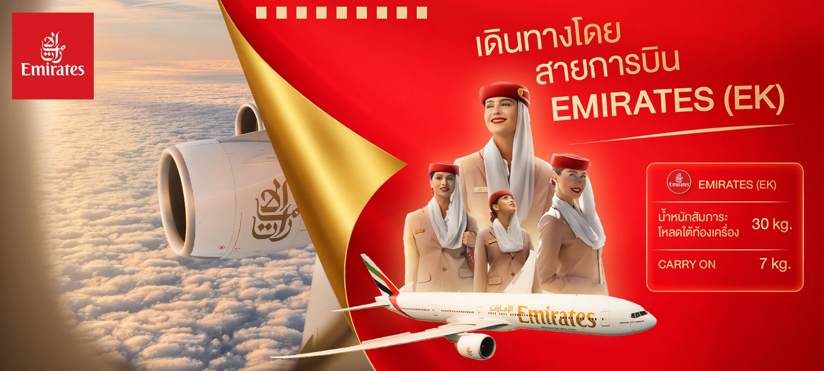
เที่ยวบิน เวลาออก เวลาถึง

EK385
01.05
04.55
BKK▪ -------------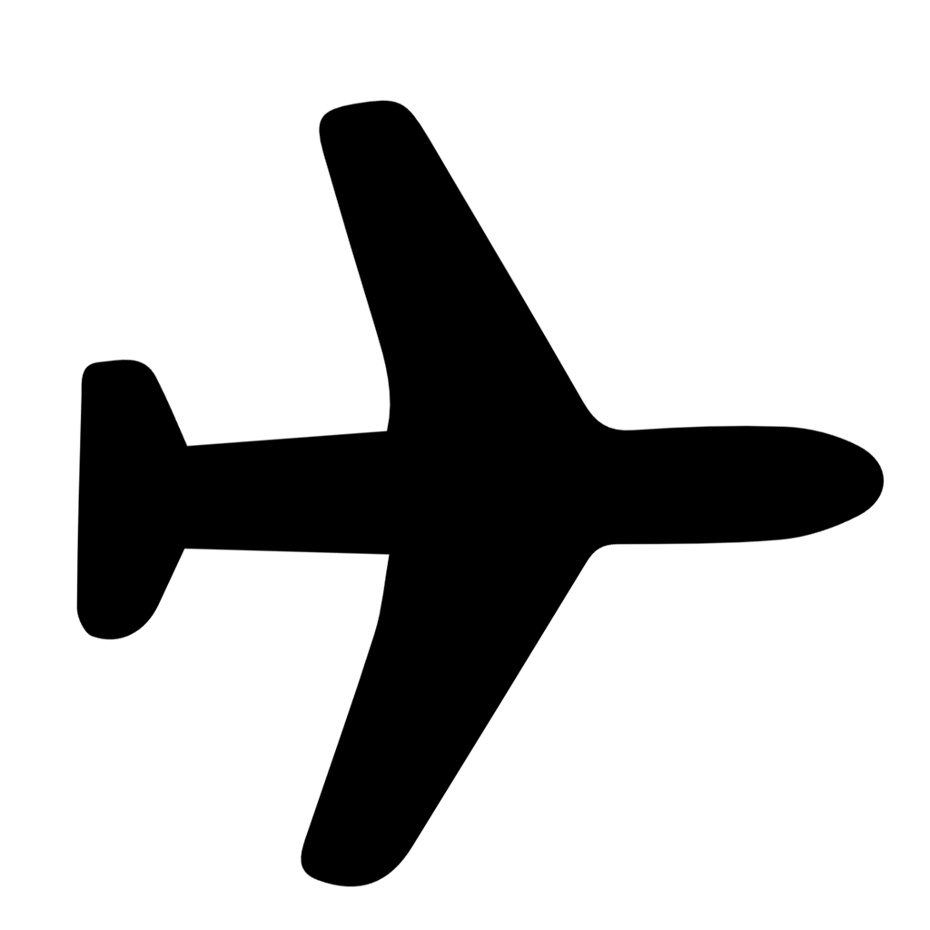-----------▪DXB▪ ------------------------ ▪CAI
เที่ยวบิน เวลาออก เวลาถึง

EK927
08.10
10.25
เที่ยวบิน เวลาออก เวลาถึง
EK926
00.50
CAI ▪ ----------------------- ▪DXB▪ --------------------------▪BKK
เที่ยวบิน เวลาออก เวลาถึง

EK372
09.30
18.40
06.10
เที่ยวบินขาไป
เที่ยวบินขากลับ
ตารางเวลาเที่ยวบิน สายการบิน เอมิเรตส์แอร์ไลน์
พีเรียดวันที่ 10-18 พฤศจิกายน 2569 / 08-16 ธันวาคม 2569

ตารางเวลาเที่ยวบิน สายการบิน อียิปต์แอร์ (Egyptair)
**สัมภาระโหลดใต้ท้องเครื่อง 1 ใบไม่เกิน 23 กิโลกรัม ถือขึ้นเครื่องได้ 8 กิโลกรัม

1CAI▪ ----------- ▪ASW LXR ▪ ----------- ▪CAI
เที่ยวบิน เวลาออก เวลาถึง
MSXXX
XX.XX
XX.XX
เที่ยวบิน เวลาออก เวลาถึง
MSXXX
XX.XX

XX.XX

*เที่ยวบินภายในประเทศอาจมีการปรับเปลี่ยนตามความเหมาะสม โดยทางบริษัทขอสงวนสิทธิ์ในการเปลี่ยนแปลงโดยไม่ต้องแจ้งล่วงหน้า ทั้งนี้ยึดตามตารางบิน สายการบิน โปรแกรมท่องเที่ยว และกำหนดการล่องเรือแม่น้ำไนล์เป็นหลัก
**อาจมีการเปลี่ยนแปลง สายการบินแต่ไปในเส้นทางเดียวกัน รวมไปถึงปรับเปลี่ยนเวลาบินที่ใกล้เคียงกัน
วันที่หนึ่ง ท่าอากาศยานนานาชาติสุวรรณภูมิ ประเทศไทย

21.00 น. พร้อมกัน ณ ท่าอากาศยานนานาชาติสุวรรณภูมิ ประเทศไทย อาคารผู้โดยสารระหว่างประเทศขาออกชั้น 4
เคาน์เตอร์ สายการบิน EMIRATES (EK) โดยมีเจ้าหน้าที่บริษัทฯ คอยต้อนรับและอำนวยความสะดวกด้านเอกสาร
วันที่สอง ท่าอากาศยานนานาชาติสุวรรณภูมิ ประเทศไทย – ท่าอากาศยานนานาชาติดูไบ ประเทศสหรัฐอาหรับเอมิเรต แวะ
พักเปลี่ยนเครื่อง – ท่าอากาศยานนานาชาติไคโร ประเทศอียิปต์ - เมืองไคโร - พิพิธภัณฑ์อารยธรรมอียิปต์แห่งชาติ(NMEC) – สุเหร่าโมฮัมหมัด อาลี – ย่านคอปติกไคโร + โบสถ์แขวน อาหารเที่ยง, เย็น

01.05 น. นำท่านเดินทางสู่ ท่าอากาศยานนานาชาติไคโร ประเทศอียิปต์ โดย สายการบิน EMIRATES (EK) เที่ยวบินที่ EK385
04.55 น. เดินทางถึง ท่าอากาศยานนานาชาติดูไบ ประเทศสหรัฐอาหรับเอมิเรต แวะพักเปลี่ยนเครื่อง
08.10 น. นำท่านเดินทางสู่ ท่าอากาศยานนานาชาติไคโร ประเทศอียิปต์ เที่ยวบินที่ EK927
10.25 น. เดินทางถึงท่าอากาศยานนานาชาติไคโร ประเทศอียิปต์ นำท่านผ่านขั้นตอนการตรวจคนเข้าเมืองและพิธีการทางศุลกากร (เวลาท้องถิ่นช้ากว่าประเทศไทย 5 ชั่วโมง ในช่วงเดือนตุลาคมถึงเมษายน และจะช้ากว่าไทย 4 ชั่วโมงในช่วงเดือนพฤษภาคมถึงกันยายน เนื่องจากอียิปต์ปรับเวลาตามฤดูกาล)
นำท่านเดินทางสู่ เมืองไคโร (Cairo) มหานครแห่งอารยธรรมโบราณและชีวิตที่ไม่เคยหยุดนิ่ง และเป็นมหานครที่ใหญ่ที่สุดในทวีปแอฟริกาและโลกอาหรับ! ที่นี่คือศูนย์รวมแห่งความเก่าแก่และทันสมัย เต็มไปด้วย ประวัติศาสตร์ที่น่าสนใจและสถานที่ท่องเที่ยวสุดน่าทึ่ง!
เที่ยง รับประทานอาหารเที่ยง (มื้อที่1)
🏛️ เข้าชมเพื่อย้อนรอยอดีตไปกับ พิพิธภัณฑ์อารยธรรมอียิปต์แห่งชาติ (National Museum of Egyptian Civilization : NMEC) ที่นี่ได้ชื่อว่าเป็นพิพิธภัณฑ์แห่งใหม่ที่สำคัญที่สุดในไคโร ด้านในจะมีห้องจัดแสดงต่างๆ ที่ออกแบบมาเพื่อนำเสนอประวัติศาสตร์ของอารยธรรมอียิปต์ 🏺 Highlight! ที่สุดในชีวิต! กับการก้าวสู่ห้องโถงมัมมี่หลวง องค์ฟาโรห์และราชินีผู้เกรียงไกรถึง 22 พระองค์ (เช่น ฟาโรห์รามเสสที่ 2 และราชินีฮัตเชปซุต) ทุกร่างได้รับการอนุรักษ์อย่างเนี๊ยบกริบด้วยเทคโนโลยีควบคุมอุณหภูมิและความชื้นขั้นสูงระดับเวิลด์คลาส ท่ามกลางมู้ดห้องโถงใต้ดินที่จำลองบรรยากาศสุสานหลวงได้อย่างลึกลับ (ค่าทัวร์รวมค่าเข้าชม)
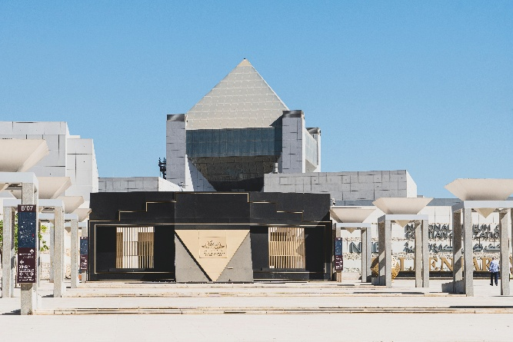
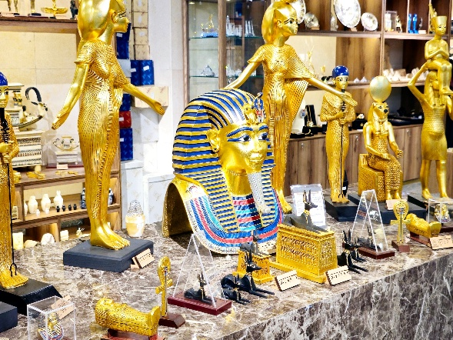
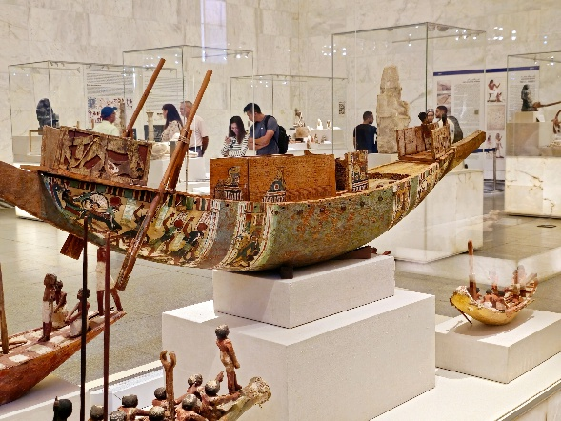
เข้าชมความสวยงามของ สุเหร่าโมฮัมหมัด อาลี (Mohamed Ali Mosque) (ค่าทัวร์รวมค่าเข้าชม) ที่ได้ชื่อว่าเป็นราชินีแห่งไคโรและอัญมณีอะลาบาสเตอร์! ชมสถาปัตที่โดดเด่นด้วยสไตล์ ออตโตมัน (Ottoman) ตัวอาคารภายนอกและภายในประดับด้วย หินอ่อนอะลาบาสเตอร์ (Alabaster) อย่างหรูหรา
Highlight! สุเหร่าโมฮัมหมัด อาลี ถ้าในวันที่อากาศดี สามารถมองเห็น เมืองไคโรได้แบบ 360 องศา รวมถึงวิวปิรามิดกิซ่าที่อยู่ไกลออกไป

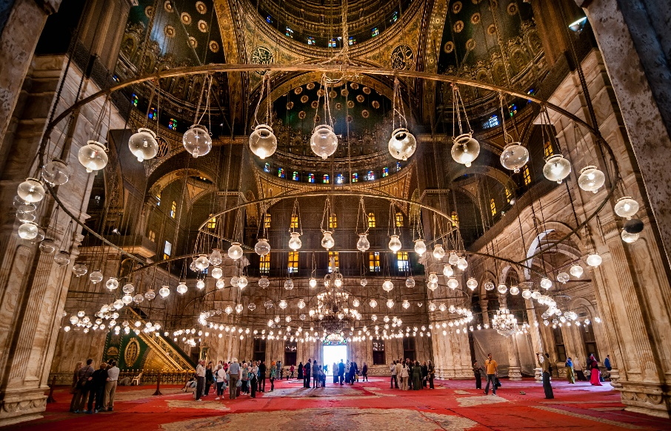
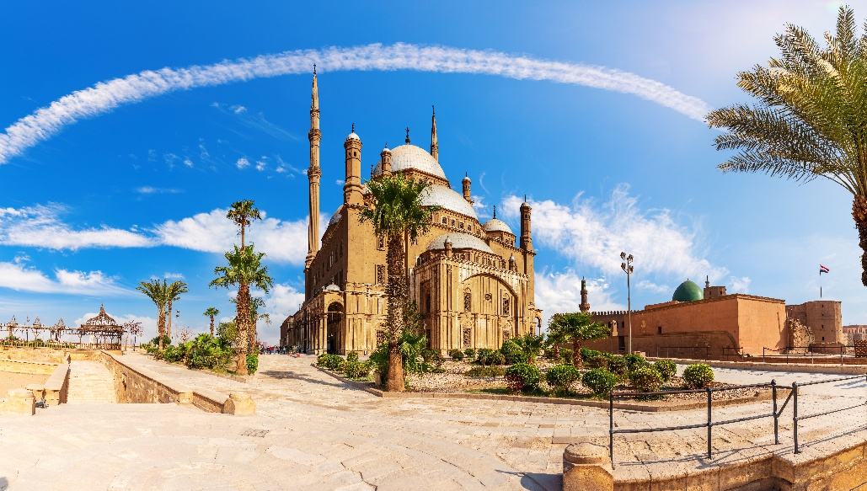

(กรณีที่เข้าชมด้านใน*กรุณาแต่งกายสุภาพเสื้อผ้าไม่รัดรูปหรือโปร่งแสง และในกรณีที่ สุเหร่าโมฮัมหมัด อาลี (Mohamed Ali Mosque) ที่ไม่สามารถเข้าชมได้ เนื่องจากมีพิธีกรรมทางศาสนา หรือมีการปรับปรุงซ่อมแซมทำให้มีการปิดการใช้พื้นที่ หรือเหตุขัดข้องหน้างานอื่นๆ จะชมด้านนอกแทนและทางบริษัทฯ ขอสงวนสิทธิ์ไม่คืนเงินหรือแจ้งล่วงหน้าทุกกรณี)
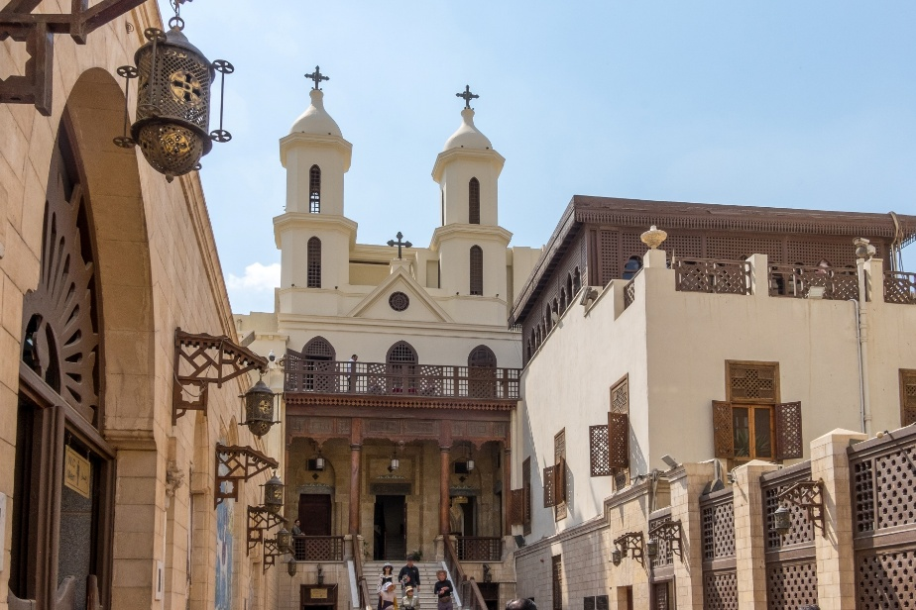
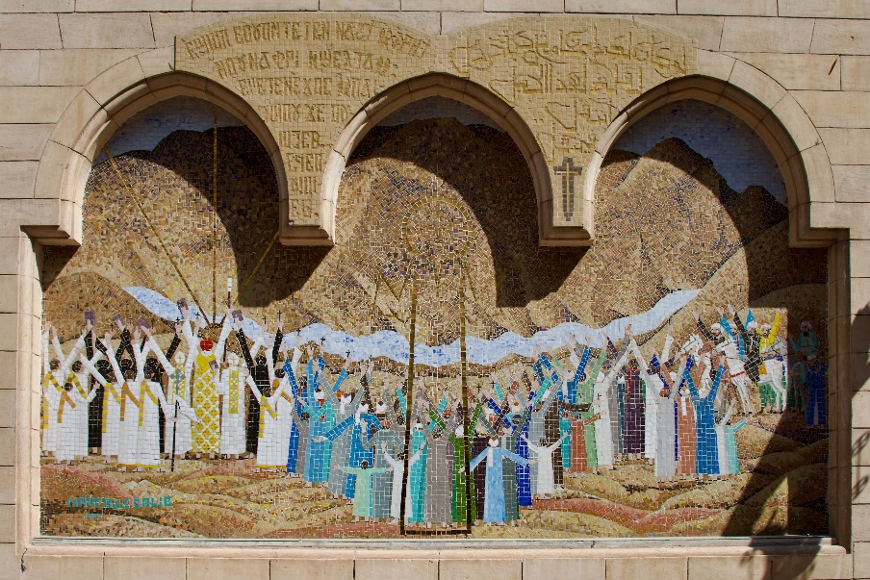
ไปสำรวจ ย่านคอปติกไคโร (Coptic Cairo) หรือที่ชาวท้องถิ่นเรียกกันว่า Old Cairo ที่นี่คือ จุดกำเนิดทางจิตวิญญาณ ของเมืองหลวงแห่งนี้ เป็นเหมือนแคปซูลเวลาที่พาเราย้อนกลับไปสู่ยุคต้นคริสต์! เพื่อไปเช็คอินโบสถ์แขวน (The Hanging Church) หรือชื่อทางการคือ Saint Virgin Mary's Coptic Orthodox Church โบสถ์ที่โด่งดัง สวยงามด้วยงานไม้และเป็นไอคอนที่เก่าแก่สุดๆ

เย็น รับประทานอาหารเย็น (มื้อที่2)

ที่พัก : Azal Pyramids hotel or Stay Inn Pyramids Hotel หรือโรงแรมและเมืองระดับใกล้เคียงกัน
(ชื่อโรงแรมที่ท่านพักทางบริษัทจะทำการแจ้งพร้อมใบนัดหมาย 5-7 วัน ก่อนวันเดินทาง)
วันที่สาม เมืองไคโร – เมืองกิซา – พีระมิดแห่งกิซา – มหาสฟิงซ์แห่งกีซา – เมืองไคโร – พิพิธภัณฑ์แกรนด์อียิปต์ (GEM)
OPTIONAL: ขี่อูฐ (enjoy a camel ride) อาหาร เช้า, เที่ยง, เย็น

เช้า รับประทานอาหารเช้า ณ โรงแรม (มื้อที่3)
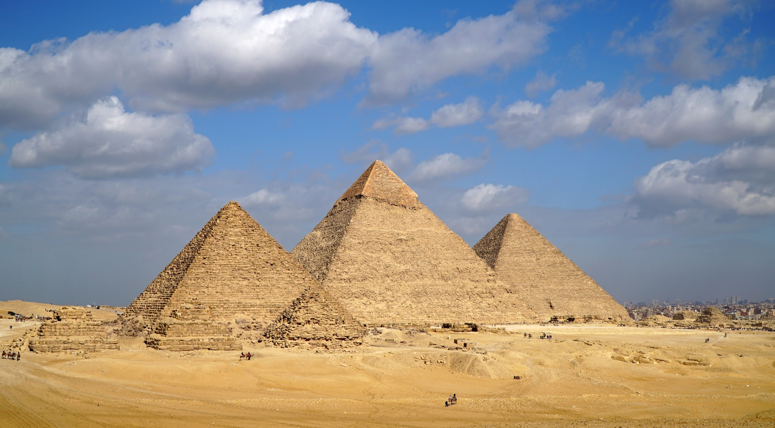
เดินทางสู่ เมืองกีซา" (Giza) ก็คือ "ความแกรนด์ระดับตำนาน" ที่ครั้งหนึ่งในชีวิตต้องมาเห็นด้วยตาตัวเอง ถ่ายรูปกับสิ่งมหัศจรรย์เหนือกาลเวลา พีระมิดแห่งกิซา (Pyramids of Giza) ไม่ได้เป็นแค่สุสาน แต่คือ ปริศนาทางเทคโนโลยี ที่ท้าทายความเข้าใจของเรามาจนถึงทุกวันนี้! สถานที่นี้คือ มรดกโลกโดย UNESCO และยังคงเป็นสถานที่ที่เต็มไปด้วยความลึกลับที่สุดในโลก เป็นเครื่องพิสูจน์ถึงความอัจฉริยะของอารยธรรมที่สาบสูญไป! (ค่าทัวร์ ไม่รวม ค่าเข้าชมด้านในของพีระมิด)
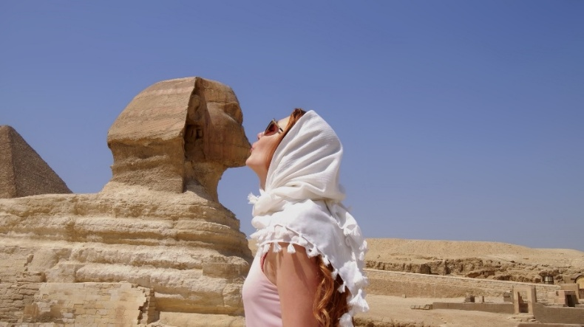
ยักษ์ใหญ่ผู้เฝ้าประตูสู่โลกหลังความตาย มหาสฟิงซ์แห่งกิซา (The Great Sphinx of Giza) สัตว์ในตำนานขนาดมหึมาที่เฝ้าประตูทางเข้าสู่ดินแดนแห่งความตายมานานนับสี่พันปีมี ลำตัวเป็นสิงโตทรงพลัง และ ศีรษะเป็นมนุษย์ (เชื่อกันว่าเป็นฟาโรห์คาเฟร) ผสานพลังสัตว์ป่าและความฉลาดของกษัตริย์ไว้ด้วยกัน ยืนหยัดอย่างเงียบงันอยู่ด้านหน้าพีระมิด เป็น สัญลักษณ์แห่งการป้องกันอันศักดิ์สิทธิ์ และผู้เก็บรักษาความลับแห่งฟาโรห์ไว้ในหัวใจหิน
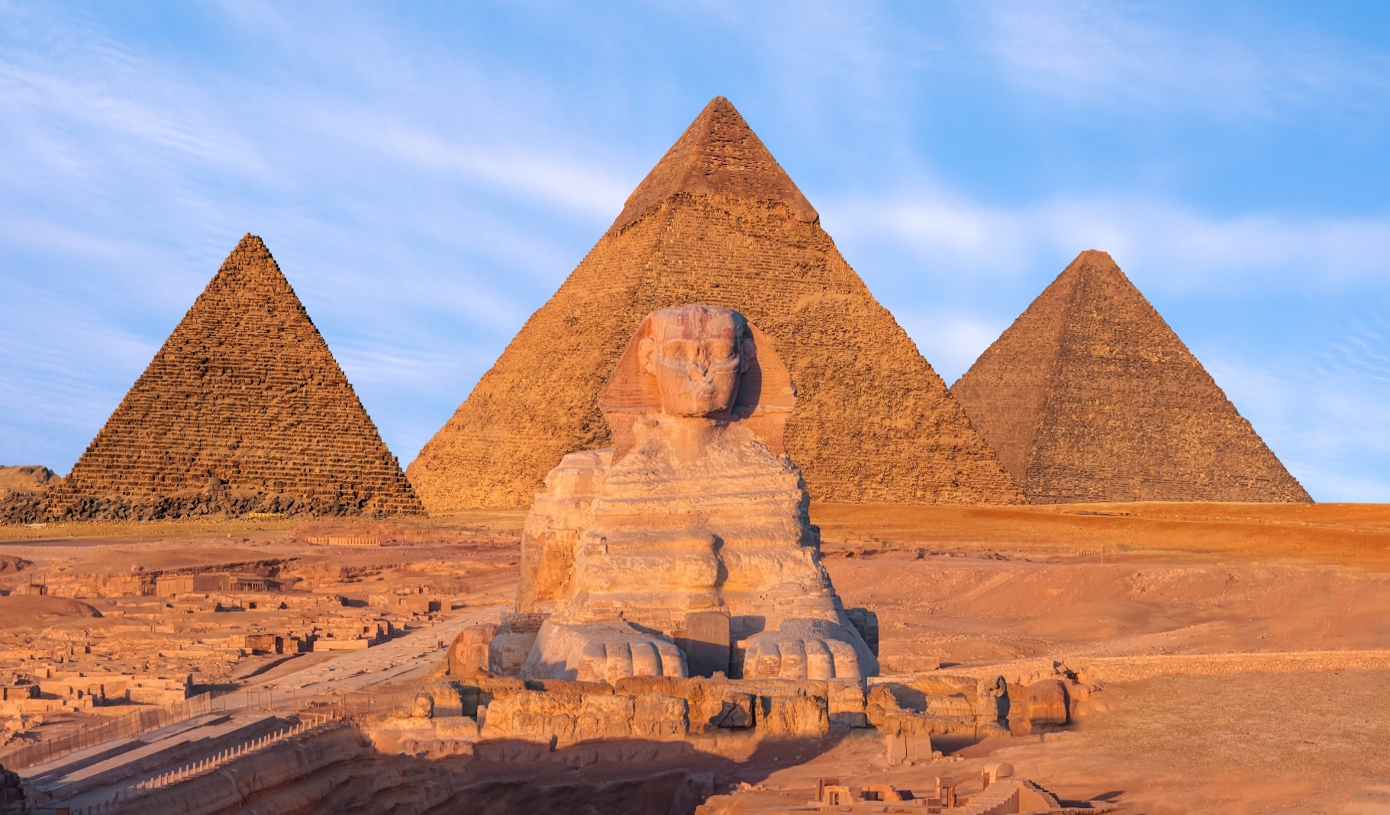
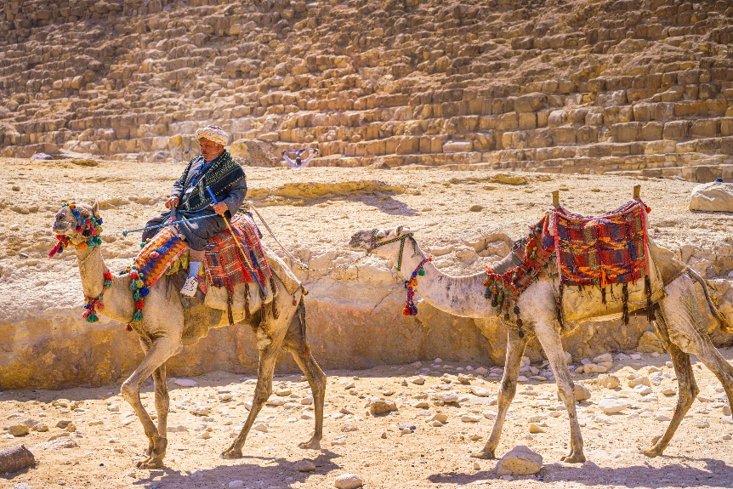
OPTION: ขี่อูฐ (enjoy a camel ride)
ราคาท่านละ 20 USD /ท่าน (ราคาอาจมีการเปลี่ยนแปลงโปรดเช็คกับเจ้าหน้าที่อีกครั้ง)
เป็นประสบการณ์ที่โด่งดังที่สุดและพลาดไม่ได้เมื่อไปเยือนอียิปต์! ใช้เวลาเดินทางประมาณ 10-20 นาที เพื่อดื่มด่ำบรรยากาศและถ่ายเป็นภาพความทรงจำที่น่าประทับใจที่สุดอย่างแน่นอน

เที่ยง รับประทานอาหารเที่ยง (มื้อที่4)
นำท่านเดินทางสู่ เมืองไคโร (Cairo) ในภาษาอาหรับเรียกว่า "อัล-กอฮิเราะฮ์" (al-Qāhirah) ซึ่งแปลว่า "ผู้มีชัยชนะ" เต็มไปด้วยสถานที่ท่องเที่ยวทางประวัติศาสตร์ที่บอกเล่าเรื่องราวของอารยธรรมอียิปต์โบราณอันยาวนาน
👑ที่สุดแห่งอารยธรรม! เที่ยวชม พิพิธภัณฑ์แกรนด์อียิปต์ (The Grand Egyptian Museum - GEM) พิพิธภัณฑ์โบราณคดีที่ใหญ่ที่สุดในโลก! สร้างขึ้นอย่างอลังการบนพื้นที่กว่า 490,000 ตารางเมตร ใกล้พีระมิดกิซา! ก้าวแรกที่เข้าสู่พิพิธภัณฑ์ จะถูกต้อนรับด้วย รูปปั้นหินแกรนิตขนาดมหึมาของฟาโรห์รามเสสที่ 2 ที่มีอายุยาวนานกว่า 3,200 ปี! ชม โบราณวัตถุทั้งหมดกว่า 5,000 ชิ้น จากสุสานของฟาโรห์ตุตันคามุน ถูกนำมาจัดแสดงพร้อมกันอย่างครบถ้วนเป็นครั้งแรก! (ค่าทัวร์รวมค่าเข้าชม)
Highlight! 📸 ✨ มาทั้งที่ต้องหาให้เจอ ‘หน้ากากทองคำตุตันคาเมนชิ้นงานมาสเตอร์พีซจากฝีมือช่างไอยคุปต์ชั้นสูงที่ขึ้นรูปจากทองคำบริสุทธิ์หนาขนาดยักษ์ หนักถึง 11 กิโลกรัม และประดับประดาด้วยหินมีค่าอย่างประณีต บอกเลยว่าไม่มาดูถือว่ามาไม่ถึงอียิปต์

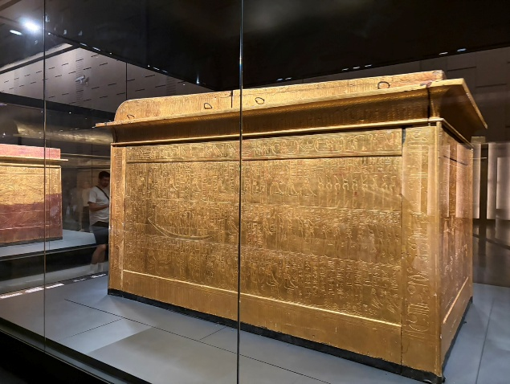
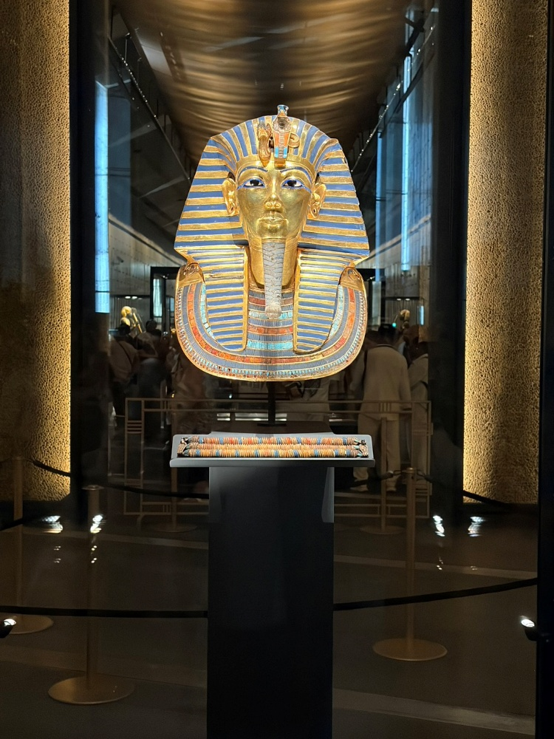
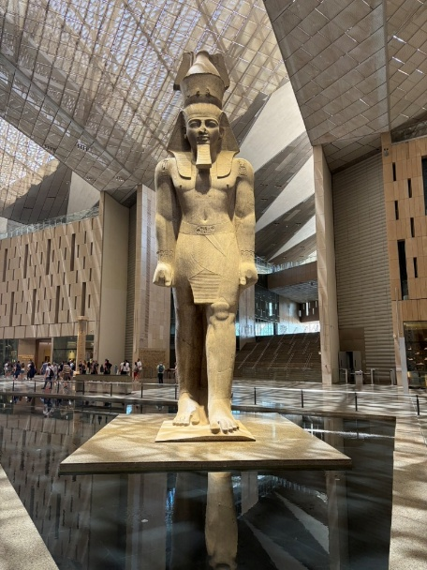

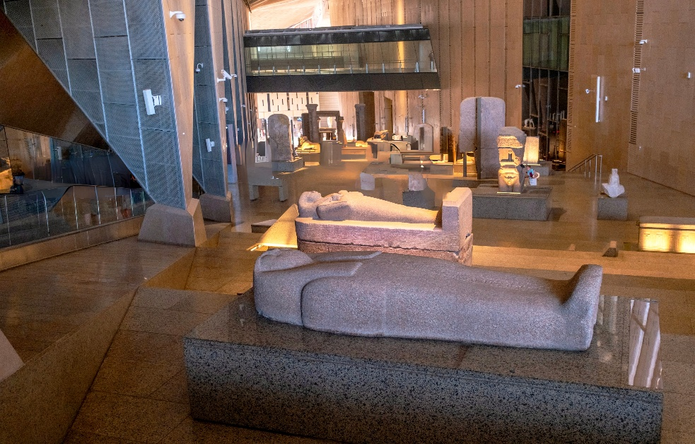
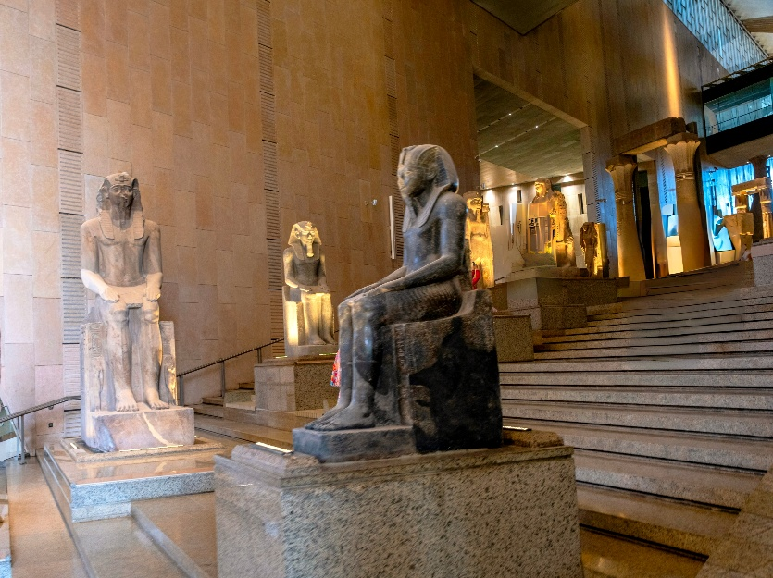
Highlight! ห้ามพลาดคือ ‘มุมบันไดใหญ่’ (Grand Staircase) ยืนมองรูปปั้นฟาโรห์เรียงรายสลับกับเพดานเรขาคณิตสุดล้ำ และ ‘มุมผนังกระจกยักษ์’ ที่มองเห็นวิวมหาพีระมิดกีซาตระหง่านอยู่ไกล ๆ แนะนำแต่งลุค มินิมอลเรียบหรู รับรองเฟรมภาพดูแพงและโมเดิร์นที่สุดในอียิปต์แน่นอน

เย็น รับประทานอาหารเย็น (มื้อที่5)
ที่พัก : Azal Pyramids hotel or Stay Inn Pyramids Hotel หรือโรงแรมและเมืองระดับใกล้เคียงกัน
(ชื่อโรงแรมที่ท่านพักทางบริษัทจะทำการแจ้งพร้อมใบนัดหมาย 5-7 วัน ก่อนวันเดินทาง)

เช้า รับประทานอาหารเช้า ณ โรงแรม (มื้อที่6)
วันที่สี่ เมืองไคโร – ท่าอากาศยานนานาชาติไคโร ประเทศอียิปต์ – สนามบินนานาชาติอัสวาน ประเทศอียิปต์ – เมือง
อัสวาน – เขื่อนอัสวาน – เสา Unfinished โอเบลิสก์ – พักบนเรือสำราญล่องแม่น้ำไนล์ ระดับ 5 ดาว – ล่องเรือสู่วิหารแห่งพิเล(รวมล่องเรือ) – ล่องเรือสู่หมู่บ้านชนเผ่านูเบีย (รวมล่องเรือ) อาหาร เช้า, เที่ยง, เย็น
XX.XX น. พร้อมกัน ณ ท่าอากาศยานนานาชาติไคโร ประเทศอียิปต์
XX.XX น. นำท่านเดินทางสู่ สนามบินนานาชาติอัสวาน ประเทศอียิปต์ โดยสายการบิน อียิปต์แอร์ (Egyptair) เที่ยวบินที่ MS145 **สัมภาระโหลดใต้ท้องเครื่อง 1 ใบไม่เกิน 23 กิโลกรัม ถือขึ้นเครื่องได้ 8 กิโลกรัม
*เที่ยวบินภายในประเทศอาจมีการปรับเปลี่ยนตามความเหมาะสม โดยทางบริษัทขอสงวนสิทธิ์ในการเปลี่ยนแปลงโดยไม่ต้องแจ้งล่วงหน้า ทั้งนี้ยึดตามตารางบิน สายการบิน โปรแกรมท่องเที่ยว และกำหนดการล่องเรือแม่น้ำไนล์เป็นหลัก
**สายการบินและน้ำหนักกระเป๋าทั้งในกรณีถือขึ้นเครื่องและโหลดสัมภาระใต้ท้องเครื่องอาจมีการเปลี่ยนแปลง
XX.XX น. เดินทางถึง สนามบินนานาชาติอัสวาน ประเทศอียิปต์
นำท่านเดินสู่ เมืองอัสวาน (Aswan) มีบรรยากาศที่เงียบสงบและมีเสน่ห์ ความสำคัญของที่นี่คือเป็นแหล่งหินแกรนิตสีชมพูที่สำคัญที่สุดในยุคโบราณ ซึ่งถูกนำไปใช้สร้างอนุสาวรีย์และพีระมิดมากมายทั่วอียิปต์ 🌊 ถ่ายรูปกับมหัศจรรย์วิศวกรรมที่หล่อเลี้ยงอียิปต์! เขื่อนอัสวาน (Aswan High Dam) ชมผลงานชิ้นเอกยุคใหม่! สร้างขึ้นเพื่อควบคุมน้ำท่วมของแม่น้ำไนล์อย่างสมบูรณ์ และเป็นแหล่งผลิตกระแสไฟฟ้าหลักที่สำคัญยิ่งต่อเศรษฐกิจของอียิปต์!
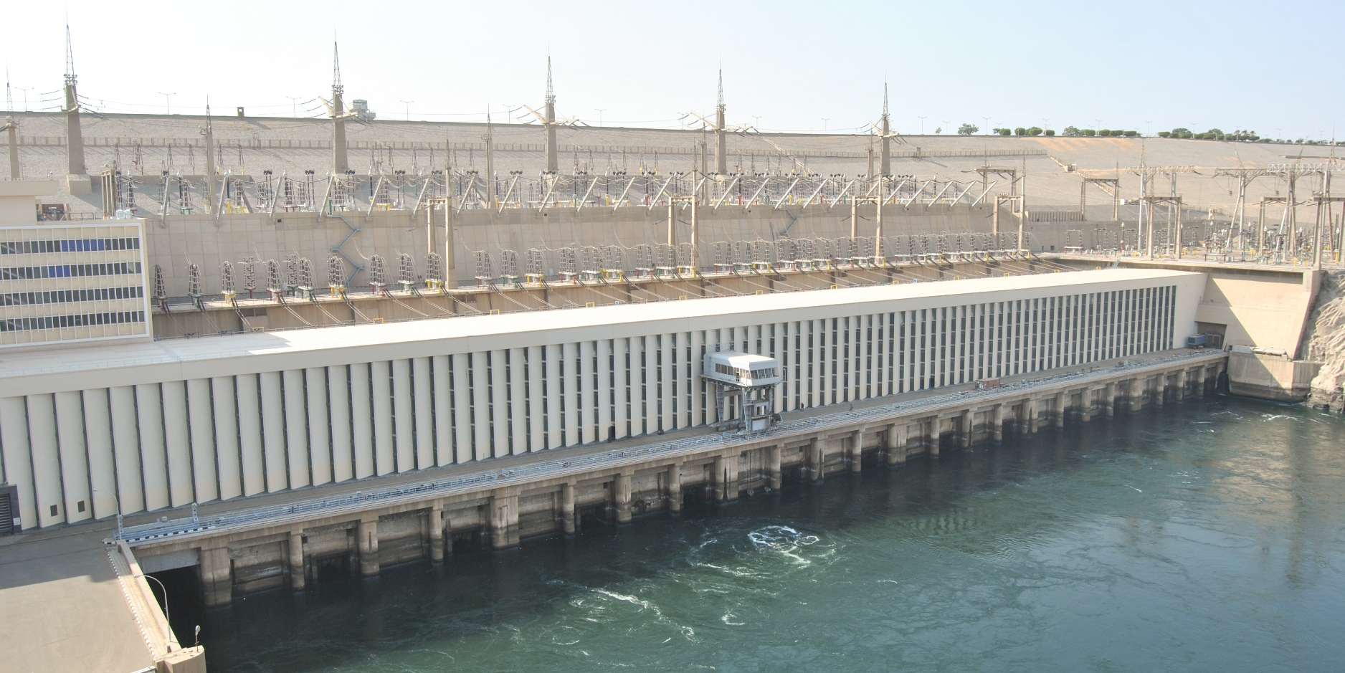

☀️ ⛏️ ชื่นชมสัญลักษณ์ทางสถาปัตยกรรมที่ยิ่งใหญ่ เสาโอเบลิสก์ (Unfinished Obelisk) หรือ เสาโอเบลิสก์ที่ยังสร้างไม่เสร็จ อภิมหาโปรเจกต์ยุคฟาโรห์หญิง ‘ราชินีฮัตเชปซุต’ ที่ถูกสกัดคาไว้ในเหมืองหินแกรนิตสีชมพูโบราณ ทุบสถิติโลกด้วยความสูงถึง 42 เมตร และหนักเกือบ 1,200 ตัน ทว่ากลับต้องถูกสั่งยกเลิกภารกิจและปล่อยทิ้งไว้ในสภาพเดิมอย่างน่าเสียดาย เนื่องจากหินเกิด ‘รอยร้าวขนาดใหญ่’ กะทันหันระหว่างการสกัด สะท้อนความทะเยอทะยานอันยิ่งใหญ่ของคนโบราณที่ทำเอาคนรุ่นหลังขนลุก
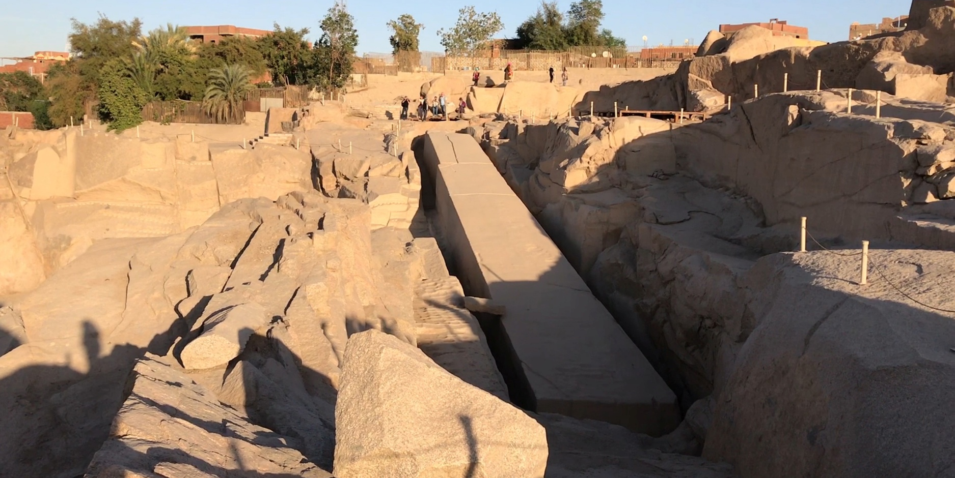
เที่ยง รับประทานอาหารเที่ยง (มื้อที่7)
นำท่านเดินทางสู่ เรือสำราญล่องแม่น้ำ Nile cruise เพื่อ Check in เข้าสู่ที่พักระดับ 5 ดาว *หรือโรงแรมเรือสำราญระดับใกล้เคียงกัน
หมายเหตุ: กำหนดการออกเดินเรือสำราญจะเริ่มออกเดินทางทุกวันศุกร์ ดังนั้นกรณีที่เดินทางมาถึงเมืองอัสวานไม่ตรงกับตารางออกเดินทางของเรือสำราญ (วันศุกร์) บริษัทฯ ขอสงวนสิทธิ์สลับปรับโปรแกรมทัวร์ โดยไม่แจ้งให้ท่านทราบล่วงหน้าทุกกรณี
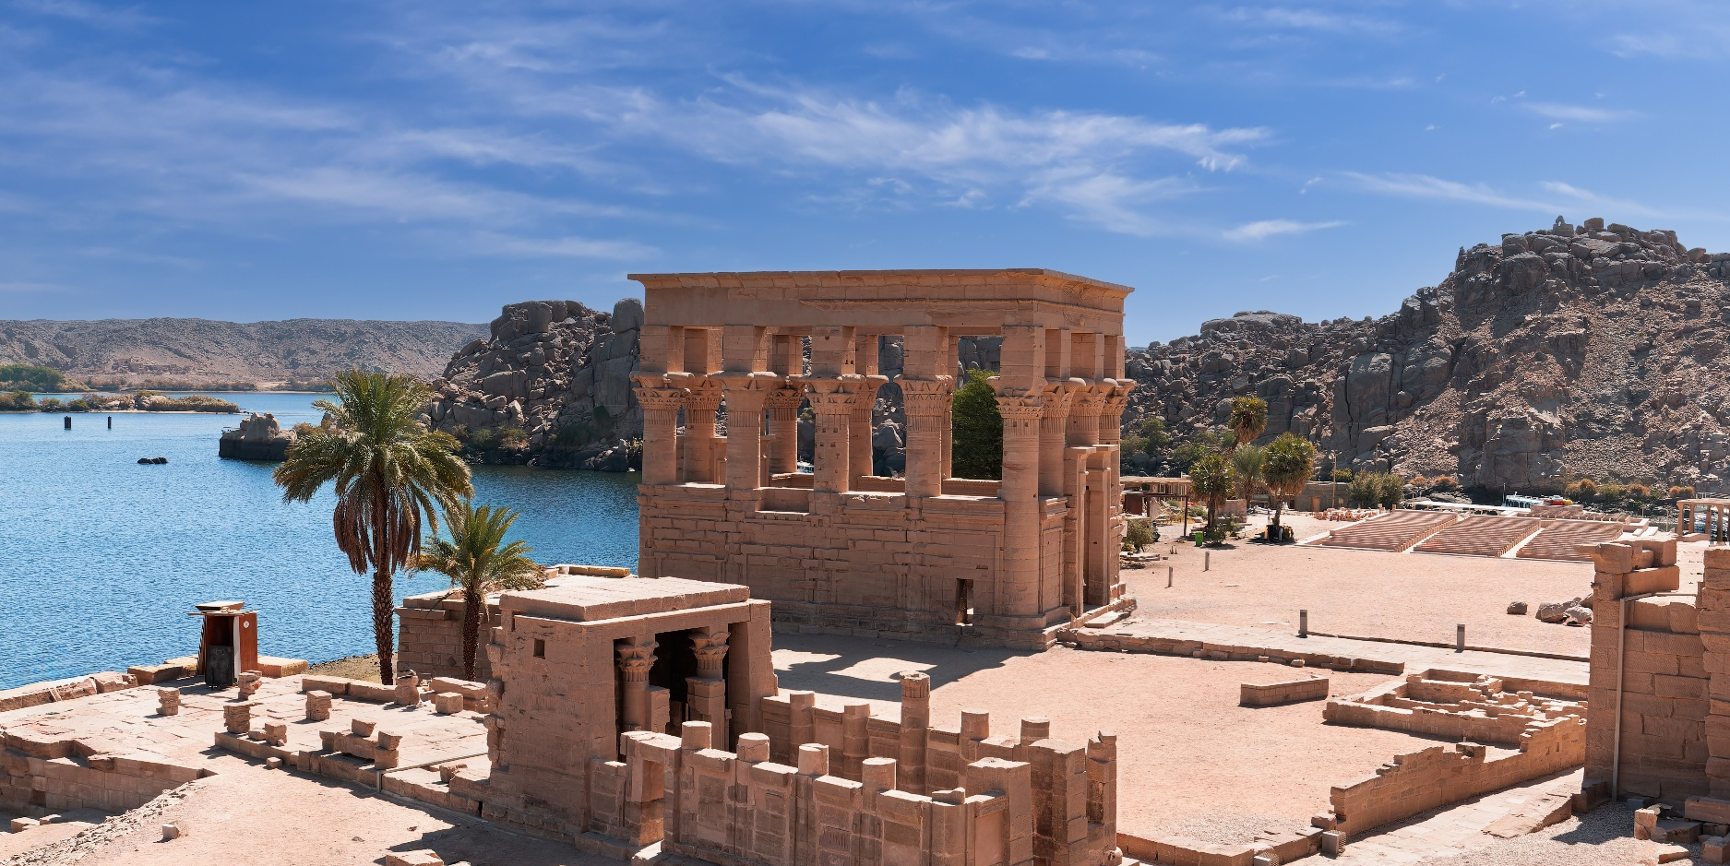
👑 🏝️ หนึ่งในโบราณสถานทีโรแมนติก ล่องเรือเข้าสู่วิหารแห่งพิเล (Philae Temple / Philae) มหาวิหารแห่งเทพีไอซิสที่สร้างขึ้นในยุคอียิปต์โบราณตอนปลาย โดดเด่นด้วยสถาปัตยกรรมผสมผสานกรีก-โรมันอันอ่อนช้อย ทว่าเรื่องน่าทึ่งขั้นสุดคือวิหารนี้ถูกย้ายมาจากพิกัดเดิม โดยองค์การ UNESCO และรัฐบาลอียิปต์ร่วมกันทำภารกิจตัดชิ้นส่วนหินยักษ์กว่า 40,000 ชิ้น เพื่อนำมาประกอบใหม่บนเกาะอากิลเกียอย่างแม่นยำเพื่อหนีน้ำท่วม ถือเป็นสุดยอดงานวิศวกรรมระดับโลก (ค่าทัวร์รวมค่าล่องเรือ)
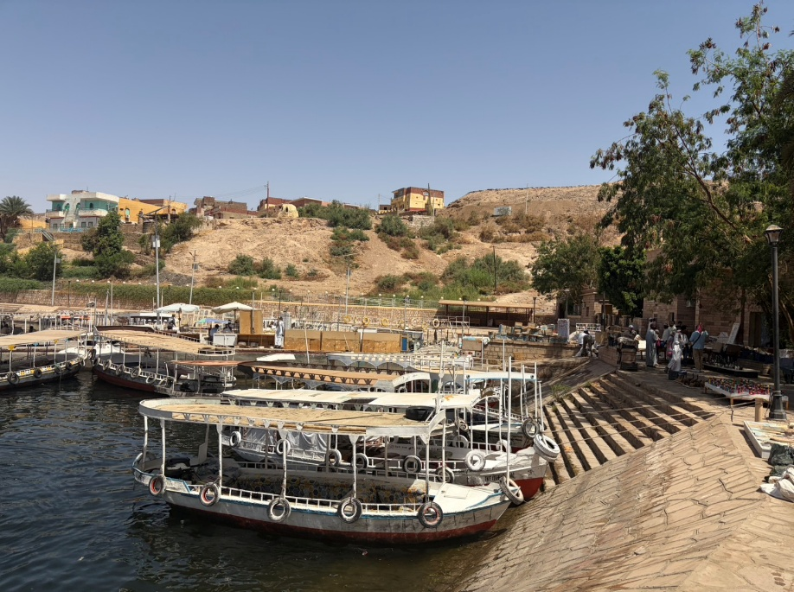
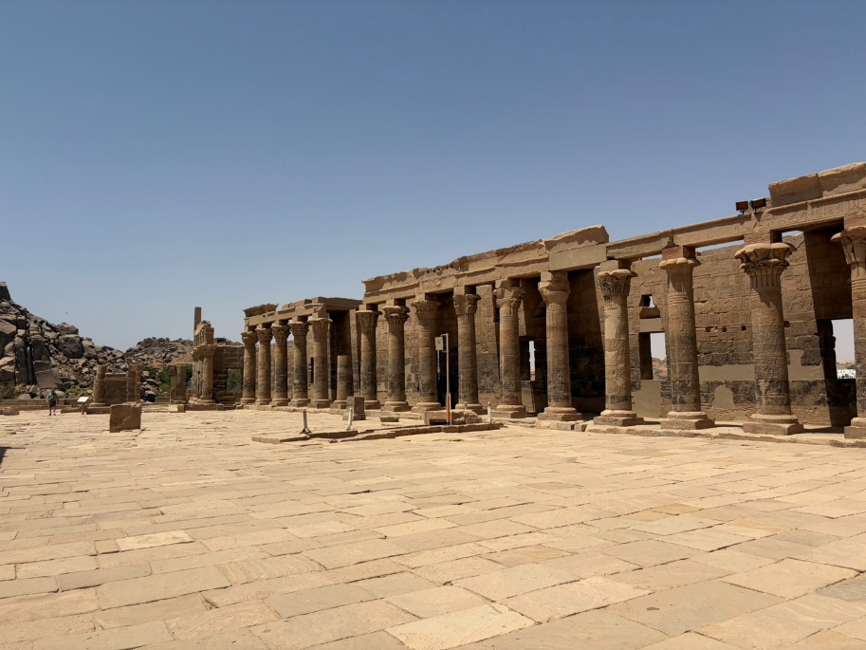

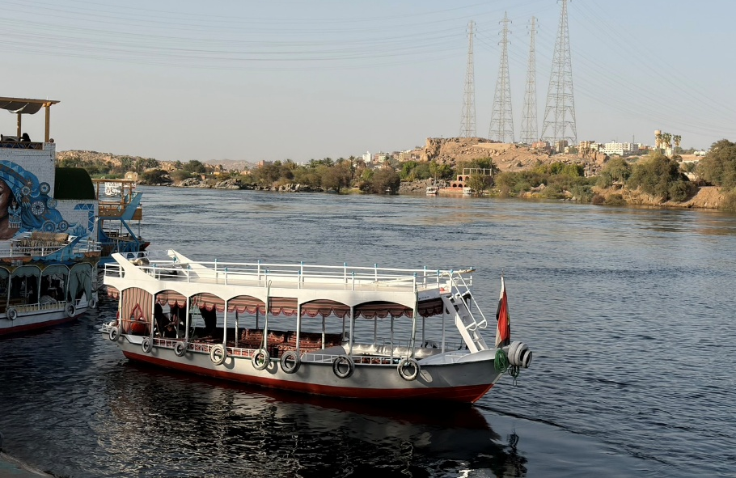
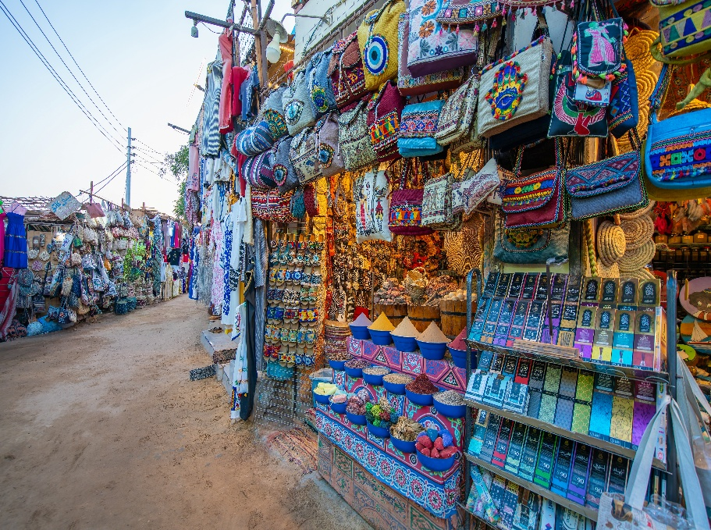
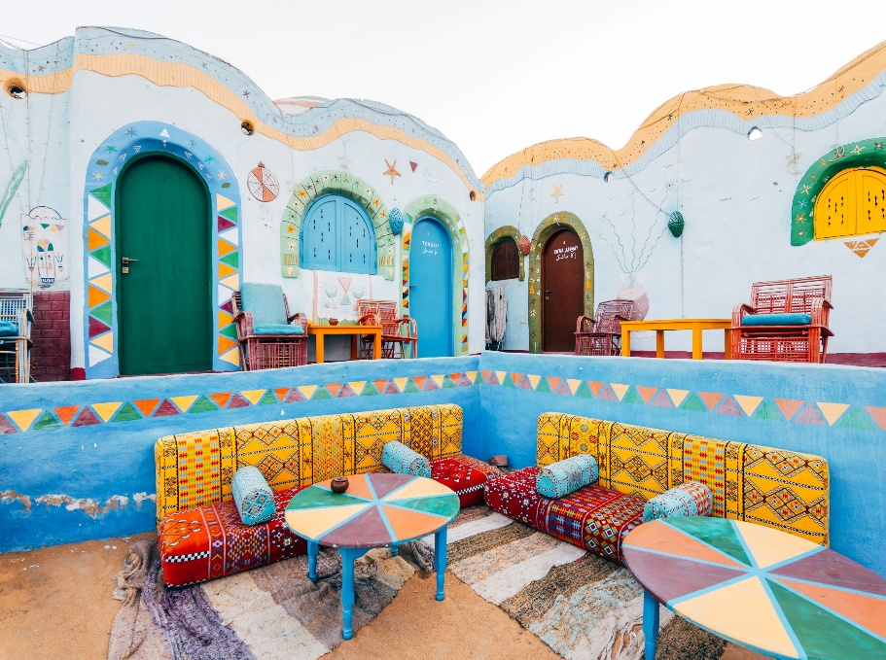
⛵🌈 สัมผัสวัฒนธรรมระดับเอ็กซ์คลูซีฟ ล่องเรือสู่หมู่บ้านชนเผ่านูเบีย (Nubian Village / Nubian Houses) สัมผัสรางวัลแห่งการพักผ่อนริมแม่น้ำไนล์ ดื่มด่ำวิวโตรกผาหินแกรนิตและสายน้ำสีฟ้าคราม มุ่งสู่ ‘หมู่บ้านชาวนูเบีย’ แลนด์มาร์กสีสะกดสายตาที่โดดเด่นด้วยบ้านหลังคาทรงโดมทาสีพาสเทลฉูดฉาด ทั้งฟ้า เหลือง ชมพู และส้ม ตัดสลับลวดลายกราฟิกโบราณมงคลอย่างมีศิลปะและโรแมนติก รวมไปถึงมีร้านของที่ระลึก เครื่องเทศ กระเป๋าและอื่นๆ (ค่าทัวร์รวมค่าล่องเรือ)
เย็น รับประทานอาหารเย็น (มื้อที่8)
ที่พัก : พักบนเรือสำราญล่องแม่น้ำไนล์ ระดับ 5 ดาว (Nile Cruise 5*) หรือโรงแรมเรือสำราญระดับใกล้เคียงกัน
(ชื่อโรงแรมที่ท่านพักทางบริษัทจะทำการแจ้งพร้อมใบนัดหมาย 5-7 วัน ก่อนวันเดินทาง)
วันที่ห้า เมืองอาบูซิมเบล - มหาวิหารอาบูซิมเบล - เมืองคอมออมโบ – วิหารคอมออมโบ+พิพิธภัณฑ์มัมมี่จระเข้โบราณ – เมืองเอดฟู อาหาร เช้า, เที่ยง, เย็น

เช้า รับประทานอาหารเช้า ณ โรงแรม (มื้อที่9)
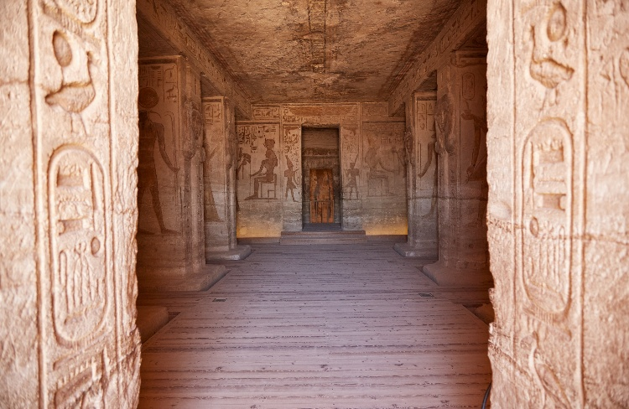
นำท่านเดินทางสู่ เมืองอาบูซิมเบล (Abu Simbel) เป็นเมืองเล็กๆ ที่มีสถานที่ท่องเที่ยวสำคัญอย่าง วิหารหินแกะสลักที่ท้าทายกาลเวลา อัศจรรย์แห่งอียิปต์ที่โลกต้องจารึก! มหาวิหารอาบูซิมเบล (Abu Simbel Temples) นี่คือสุดยอดความยิ่งใหญ่ของ ฟาโรห์รามเสสที่ 2! มหาวิหารอาบูซิมเบลที่สร้างตั้งแต่ศตวรรษที่ 13 ก่อนคริสต์ศักราช ความว้าวคือวิศวกรรมยุคใหม่! ในยุค 60s วิหารถูก ย้ายขึ้นไปอยู่บนที่สูงทั้งหลัง เพื่อหนีน้ำท่วมเขื่อนอัสวาน! ชมความอลังการของรูปปั้นฟาโรห์ยักษ์ซึ่งสูงกว่า 20 เมตร ที่ถูกตัดเป็นก้อนและประกอบใหม่โดย UNESCO! และยังมีมหาวิหาร (Small Temple) ขนาดเล็กกว่าเล็กน้อย อุทิศให้กับ ราชินีเนเฟอร์ตารี (Queen Nefertari) มเหสีสุดที่รัก และ เทพีฮาธอร์ (Hathor) (ค่าทัวร์รวมค่าเข้าชม)
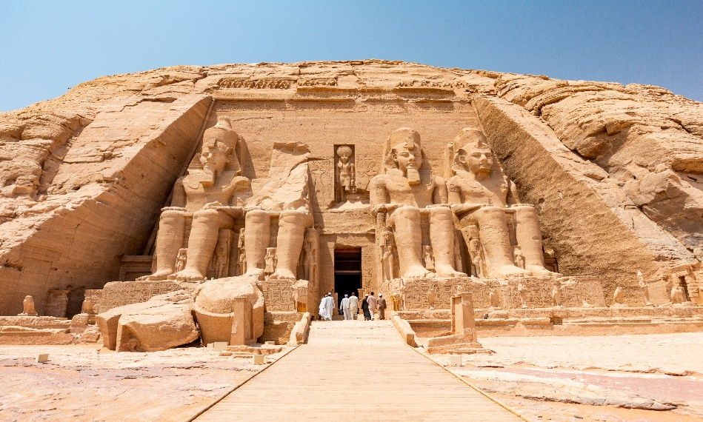

เที่ยง รับประทานอาหารเที่ยง (มื้อที่10)
นำท่านเดินทางสู่ เมืองคอม ออมโบ (Kom Ombo) เป็นเมืองเล็กๆ ที่สำคัญในอียิปต์ และเมืองนี้ที่จะพาคุณไปสัมผัสเรื่องราวการบูชาเทพเจ้าจระเข้ และชมสถาปัตยกรรมที่มีชื่อเสียง 🐊 ชมความยิ่งใหญ่และตำนานแห่งอียิปต์! วิหารคอม ออมโบ (Temple of Kom Ombo) เตรียมตะลึงกับความมหัศจรรย์!ที่ คือวิหารที่ แบ่งครึ่งอย่างสมมาตร เพื่อบูชาเทพเจ้าถึงสององค์ในที่เดียว! ทั้ง เทพเจ้า Sobek (เทพจระเข้) และ 🦅 เทพเจ้า Haroeris (เทพเหยี่ยว) และคือจุดบรรจบของศรัทธาและตำนานริมแม่น้ำไนล์ที่ต้องมาสำรวจอย่างสนุกจนลืมเวลา! (ค่าทัวร์รวมค่าเข้าชมวิหารและพิพิธภัณฑ์)
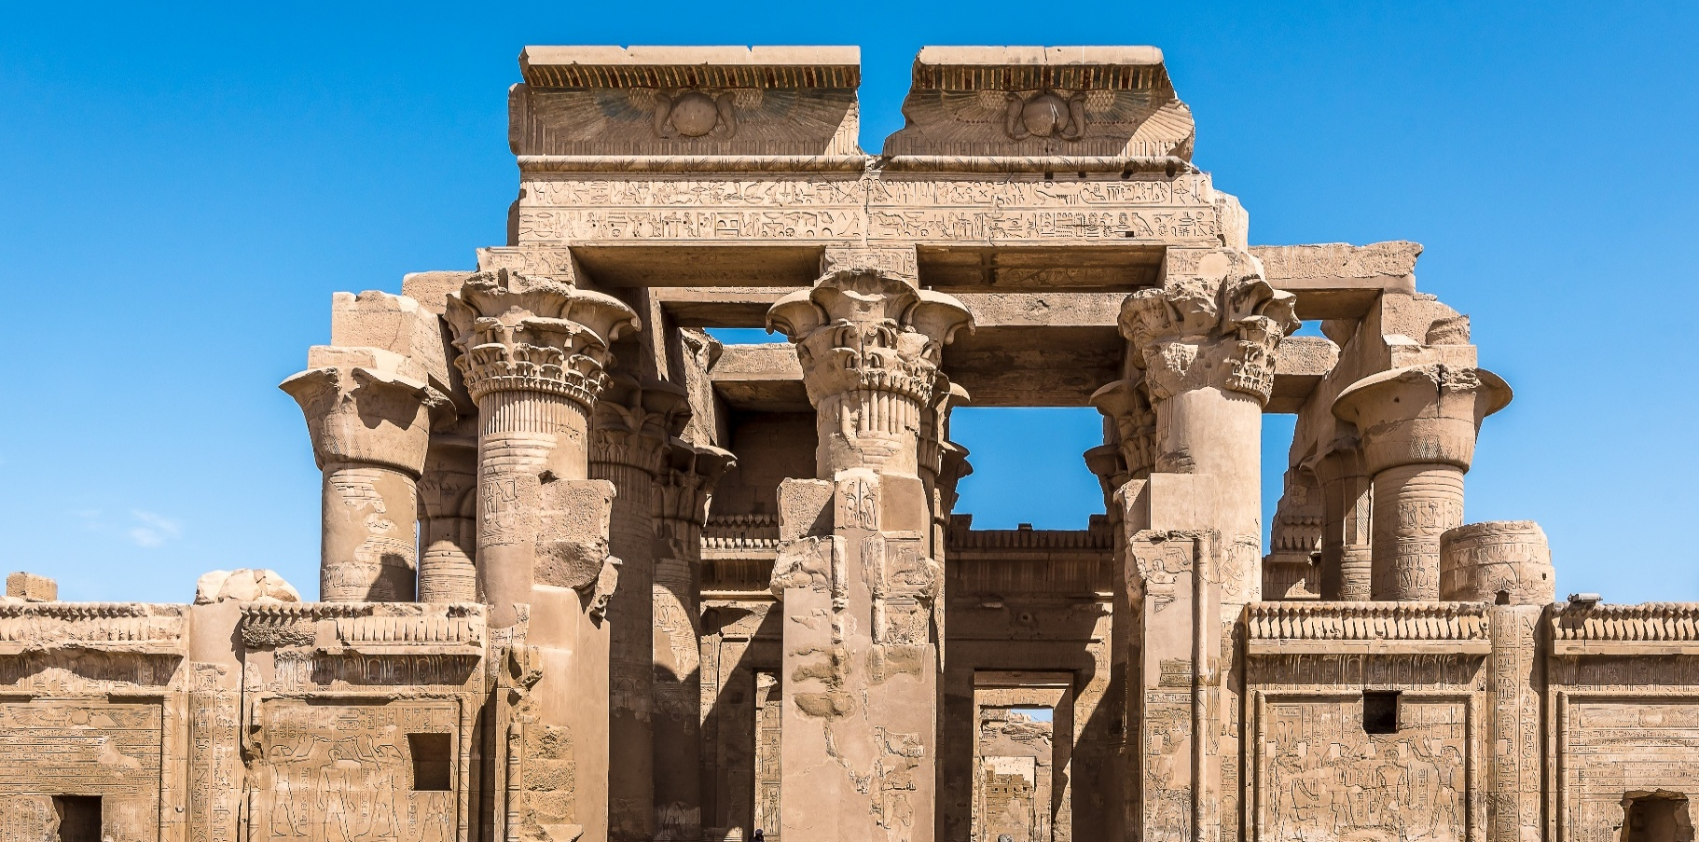

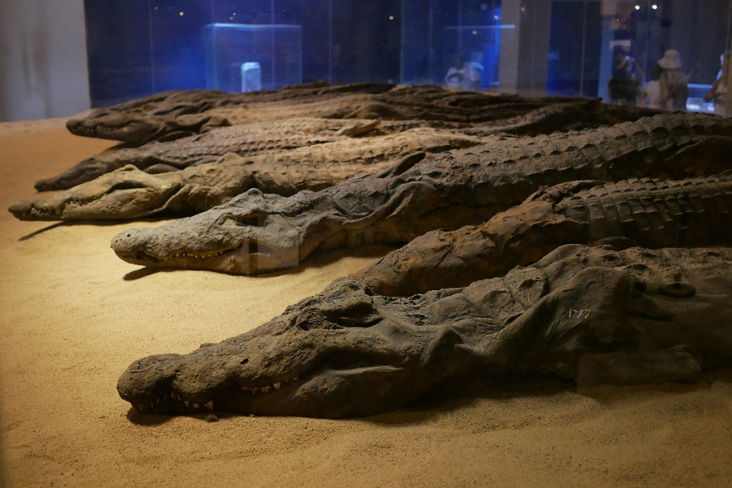
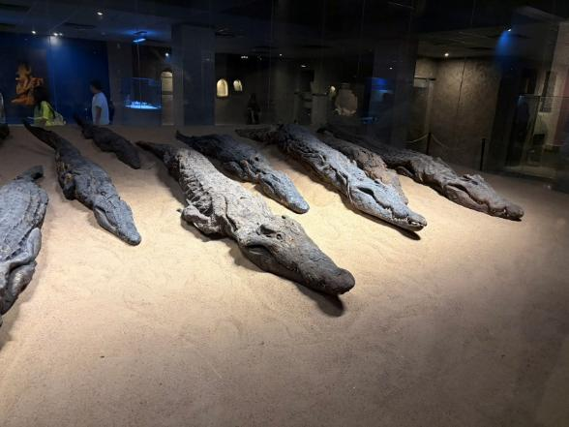
🐊✨ Highlight! คอมพลีททริปด้วยนิทรรศการสุดเอ็กซ์คลูซีฟด้านข้างวิหาร ตั๋วเข้าชมรวมการเปิดวาร์ปเข้าสู่ ‘พิพิธภัณฑ์มัมมี่จระเข้โบราณ’ (The Crocodile Museum) แหล่งรวมมัมมี่จระเข้อายุนับพันปีหลายสิบตัวที่ขุดพบรอบวิหาร มีตั้งแต่ไซส์เล็กไปจนถึงขนาดใหญ่ยักษ์ ซึ่งได้รับการอนุรักษ์ไว้อย่างเนี๊ยบกริบ ได้มู้ดความน่าเกรงขาม ลึกลับ และน่าตื่นตาตื่นใจ

นำท่านล่องเรือเดินทางสู่ เมืองเอดฟู (Edfu) เป็นเมืองที่มีชื่อเสียงโด่งดังไปทั่วโลกจากโบราณสถานอันยิ่งใหญ่เพียงแห่งเดียว นั่นคือ วิหารแห่งเอดฟู (Temple of Edfu)
เย็น รับประทานอาหารเย็น (มื้อที่11)
ที่พัก : พักบนเรือสำราญล่องแม่น้ำไนล์ ระดับ 5 ดาว (Nile Cruise 5*) หรือโรงแรมเรือสำราญระดับใกล้เคียงกัน
(ชื่อโรงแรมที่ท่านพักทางบริษัทจะทำการแจ้งพร้อมใบนัดหมาย 5-7 วัน ก่อนวันเดินทาง)
วันที่หก เมืองเอดฟู – มหาวิหารเอดฟู + นั่งรถม้า(รวมรถม้า) – เมืองลักซอร์ - มหาวิหารลักซอร์ อาหาร เช้า, เที่ยง, เย็น

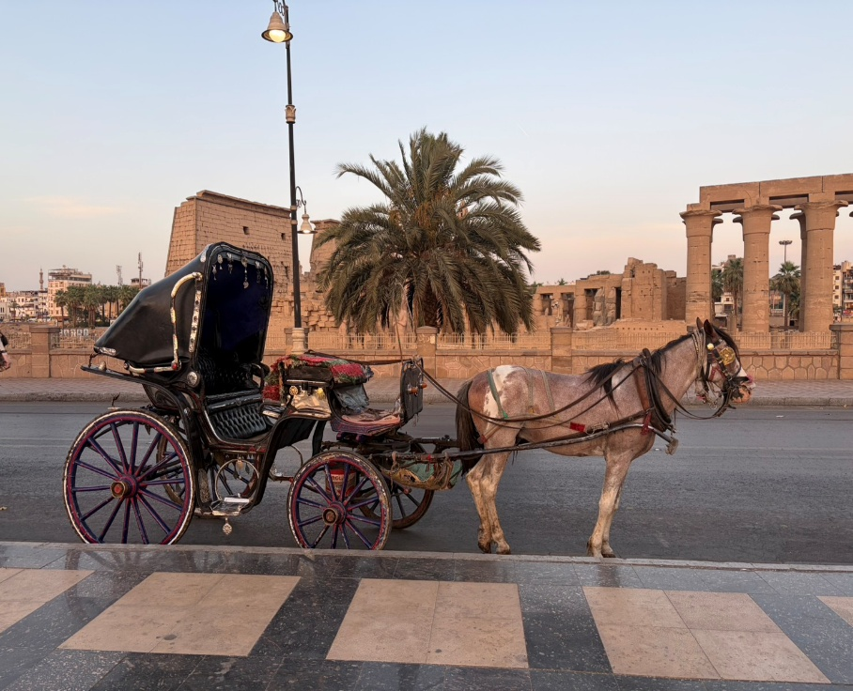
เช้า รับประทานอาหารเช้า ณ โรงแรม (มื้อที่12)
นำท่านนั่งรถม้า (รถม้า 1 คัน นั่งได้ 2 ท่าน) สู่อัญมณีของอียิปต์โบราณ วิหารแห่งเอดฟู (Temple of Edfu) สร้างขึ้นเพื่ออุทิศให้กับ เทพเจ้าฮอรัส (Horus) เทพเหยี่ยวผู้ยิ่งใหญ่ และได้รับการยกย่องว่าเป็น วิหารอียิปต์โบราณที่ได้รับการอนุรักษ์ไว้ดีที่สุดในโลก! โครงสร้าง เพดาน และภาพแกะสลักสีสันต่างๆ ยังคง คมชัดและสมบูรณ์แบบ ราวกับสร้างเสร็จเมื่อไม่นานมานี้ มาดำดิ่งสู่ตำนานอันที่ยิ่งใหญ่ไปพร้อมกัน (ค่าทัวร์รวมค่าเข้าชมและค่ารถม้า)
Highlight! ตะลึงกับ เสาประตูยักษ์ และ รูปปั้นเหยี่ยวฮอรัส ที่ใครมาก็ต้องถ่ายรูป

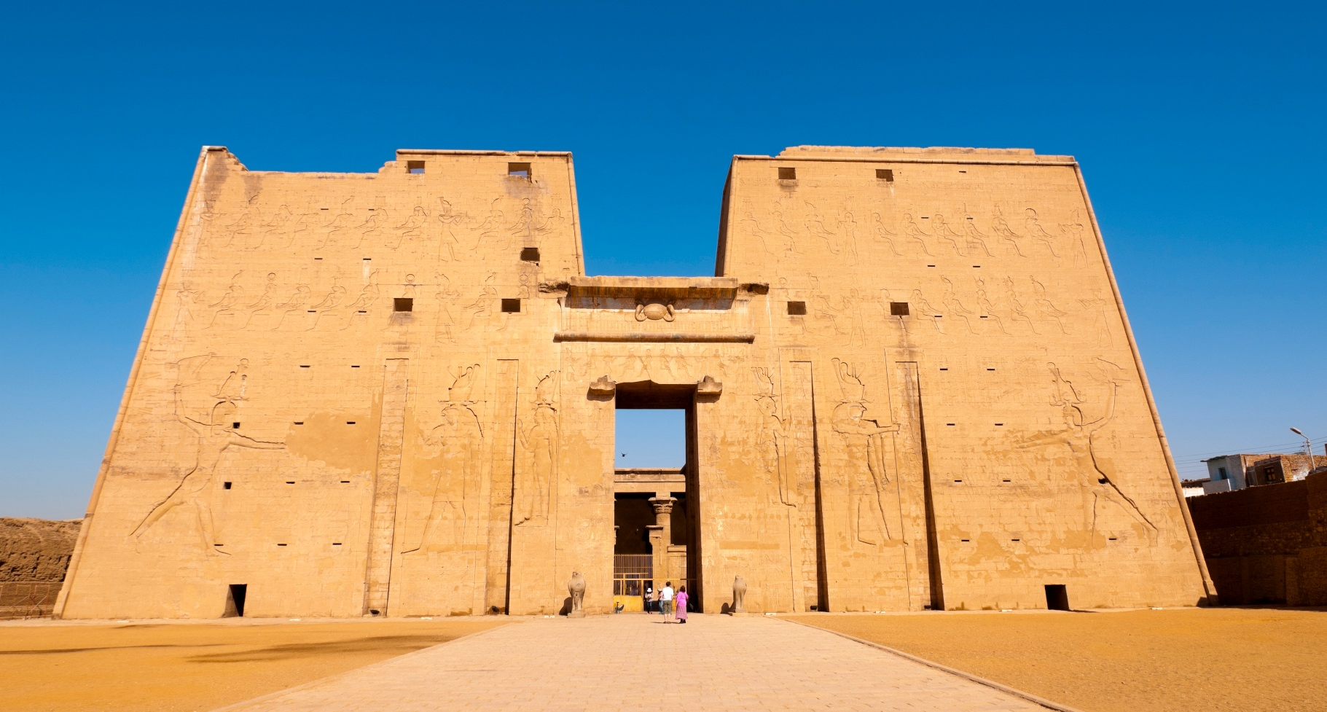

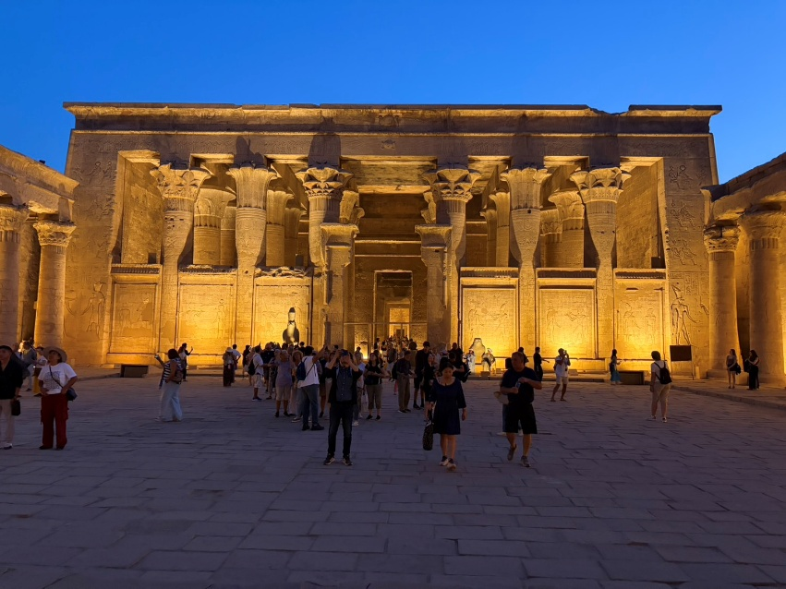
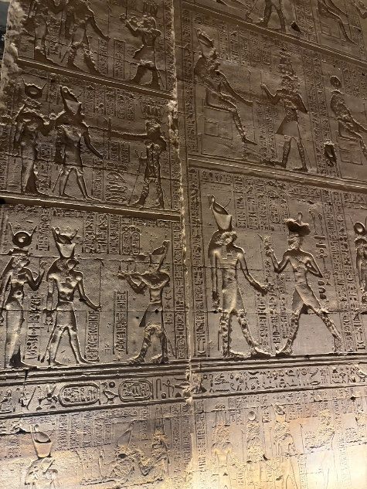
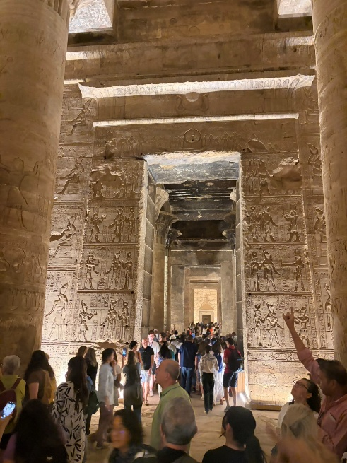
นำท่านเดินทางสู่ เมืองลักซอร์ (Luxor) เมืองนี้ถูกขนานนามว่าเป็น "พิพิธภัณฑ์กลางแจ้งที่ใหญ่ที่สุดในโลก" เพราะเต็มไปด้วยโบราณสถานและวิหารที่ยิ่งใหญ่อลังการทั้งสองฝั่งแม่น้ำไนล์!
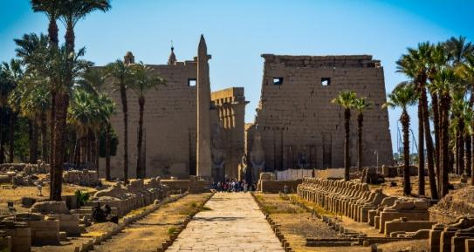
เที่ยง รับประทานอาหารกลางวัน (มื้อที่13)
👑 ร่องรอยอารยธรรมข้ามยุค! วิหารลักซอร์ (Luxor Temple) คือที่ที่คุณจะได้สัมผัสความยิ่งใหญ่ของ เทพเจ้า และ ฟาโรห์รามเสสที่ 2 อย่างเต็มตา! 📸 ถ่ายภาพคู่กับ รูปปั้นรามเสสที่ 2 ขนาดมหึมา และเสาประตูยักษ์ที่ตั้งตระหง่าน! ตื่นตาตื่นใจกับ รูปปั้นสฟิงซ์หัวแกะ ที่เรียงรายอยู่ตามเส้นทาง! (ค่าทัวร์รวมค่าเข้าชม)

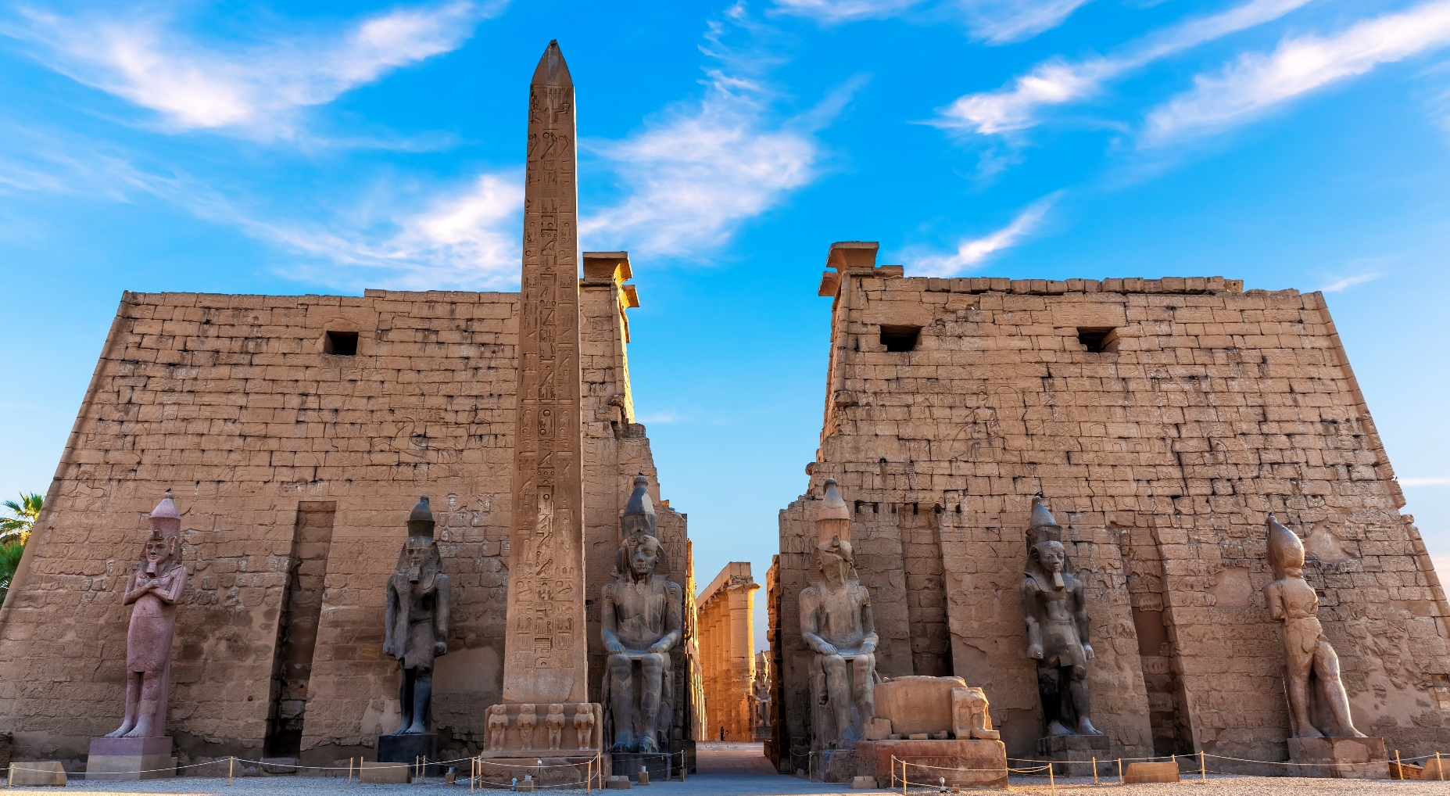
เย็น รับประทานอาหารเย็น (มื้อที่14)
ที่พัก : พักบนเรือสำราญล่องแม่น้ำไนล์ ระดับ 5 ดาว (Nile Cruise 5*) หรือโรงแรมเรือสำราญระดับใกล้เคียงกัน
(ชื่อโรงแรมที่ท่านพักทางบริษัทจะทำการแจ้งพร้อมใบนัดหมาย 5-7 วัน ก่อนวันเดินทาง)
วันที่เจ็ด หุบเขากษัตริย์ – วิหารสุสานฮัตเซปซุต – โคโลสซีแห่งเมมนอน – มหาวิหารคาร์นัค – สนามบินนานาชาติอัสวาน ประเทศอียิปต์ - ท่าอากาศยานนานาชาติไคโร ประเทศอียิปต์ – เมืองไคโร
OPTIONAL: ขึ้นบอลลูนชมเมือง อาหาร เช้า, เที่ยง, เย็น

เช้า รับประทานอาหารเช้า ณ โรงแรม (มื้อที่15)
OPTION: การขึ้นบอลลูนลมร้อนชมเมือง (Hot Air Balloon)
ราคาท่านละ 150 USD/ท่าน ราคาอาจมีการเปลี่ยนแปลงโปรดเช็คกับเจ้าหน้าที่อีกครั้ง

เป็นหนึ่งในประสบการณ์ที่ได้รับความนิยมและน่าตื่นตาตื่นใจที่สุดเมื่อมาเยือนอียิปต์ จะได้ชมวิวเมืองลักซอร์จากมุมสูงแบบ 360 องศา เป็นวิวที่น่าประทับใจมากเติมเต็มประสบการณ์การชมโบราณสถานของอียิปต์โบราณให้สมบูรณ์แบบยิ่งขึ้น

**กรณีที่สภาพอากาศไม่เอื้อยอำนวย สภาพอากาศไม่ดี ลมแรง รวมไปถึงภัยพิบัติทางธรรมชาติ หรือเหตุอื่นใดก็ตาม จะไม่แนะนำให้ขึ้นบอลลูนชมความงามได้ ทั้งนี้คำนึงถึงความปลอดภัยของท่านเป็นหลัก

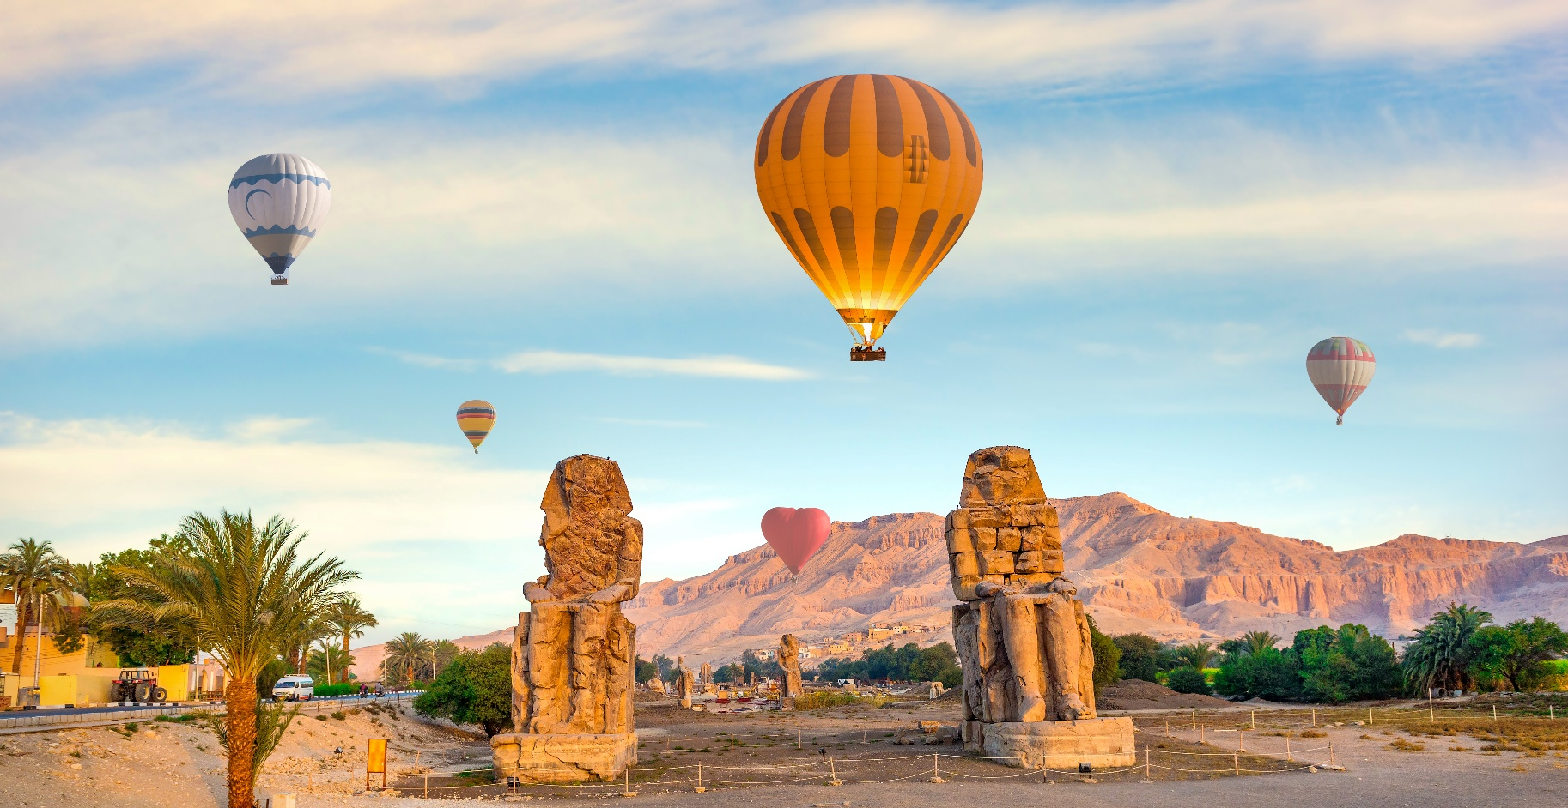
🏛️ ประตูสู่ความลับใต้พิภพของฟาโรห์ หุบเขากษัตริย์ (Valley of the Kings) เป็นโบราณสถานที่มีชื่อเสียงระดับโลก มีการค้นพบสุสานและห้องต่างๆ มากกว่า 60 แห่ง และการค้นพบที่โด่งดังที่สุดสุสานฟาโรห์ตุตันคามุน (Tutankhamun) หรือ KV62: ค้นพบในปี ค.ศ. 1922 เป็นสุสานที่เกือบจะสมบูรณ์ที่สุดเท่าที่เคยพบมา ภายในมีทรัพย์สมบัติล้ำค่ามากมาย รวมถึงหน้ากากทองคำอันโด่งดัง ซึ่งกลายเป็นสัญลักษณ์ของอียิปต์โบราณ อีกทั้งยังได้รับการขึ้นทะเบียนเป็นมรดกโลกโดย UNESCO ในปี ค.ศ. 1979 (ค่าทัวร์รวมค่าเข้าชมทั้งหมด 3 สุสาน)
เกล็ดนารู้ ตัวย่อ KV มาจาก King's Valley และตามด้วยตัวเลขลำดับการค้นพบ เช่น KV62 หมายถึง สุสานลำดับที่ 62 ที่ถูกค้นพบใน King's Valley (ซึ่งก็คือสุสานของฟาโรห์ตุตันคามุน)

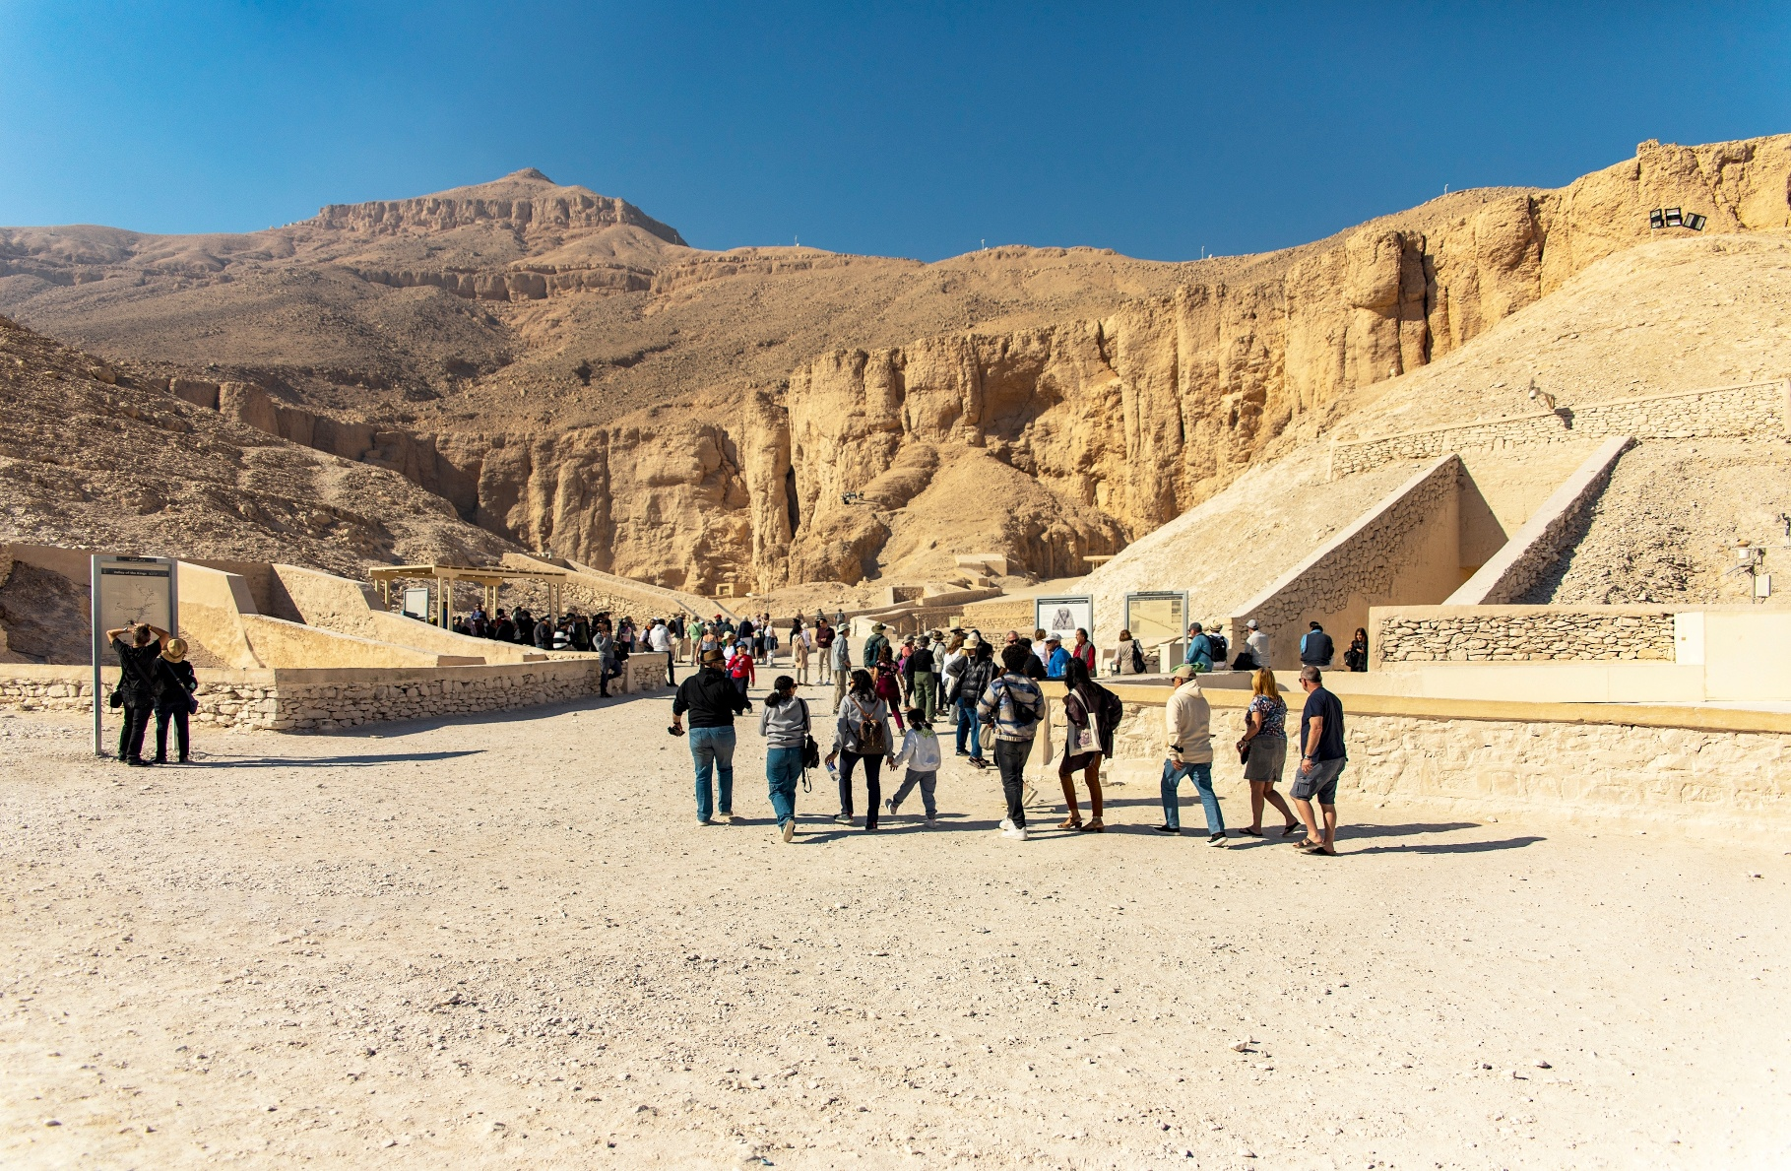

👑 เยี่ยมชมราชินีฟาโรห์ผู้ท้าทายโชคชะตา! วิหารสุสานของพระนางฮัตเชปซุต (Mortuary Temple of Hatshepsut) หรือที่รู้จักกันในชื่อ เดียร์ เอล-บาห์รี (Deir el-Bahari) ผู้ครองบัลลังก์เหล็ก พระนางฮัตเชปซุตคือ ฟาโรห์หญิง ผู้ยิ่งใหญ่แห่งราชวงศ์ที่ 18 ทรงก้าวขึ้นสู่จุดสูงสุดของอำนาจและปกครองอียิปต์อย่างรุ่งเรืองยาวนานถึง 21 ปี! และสวมบทบาทฟาโรห์ชาย แต่งกายด้วยเครื่องแบบฟาโรห์แบบบุรุษ รวมถึงการสวม เคราปลอม (Ceremonial Beard) จึงมีฉายาว่า "ราชินีมีเครา" (ค่าทัวร์รวมค่าเข้าชม)
Highlight! ที่นี่มีสถาปัตยกรรมสุดอลังการของ "เฌเซอร์-เฌเซอร์รู" (วิหารแห่งความศักดิ์สิทธิ์) ที่ถูกแกะสลักอย่างบรรจงเป็นชั้น ๆ เข้าไปในหน้าผาหินปูน! ตื่นตาตื่นใจกับ ภาพแกะสลัก ที่บอกเล่าเรื่องราวอันยิ่งใหญ่

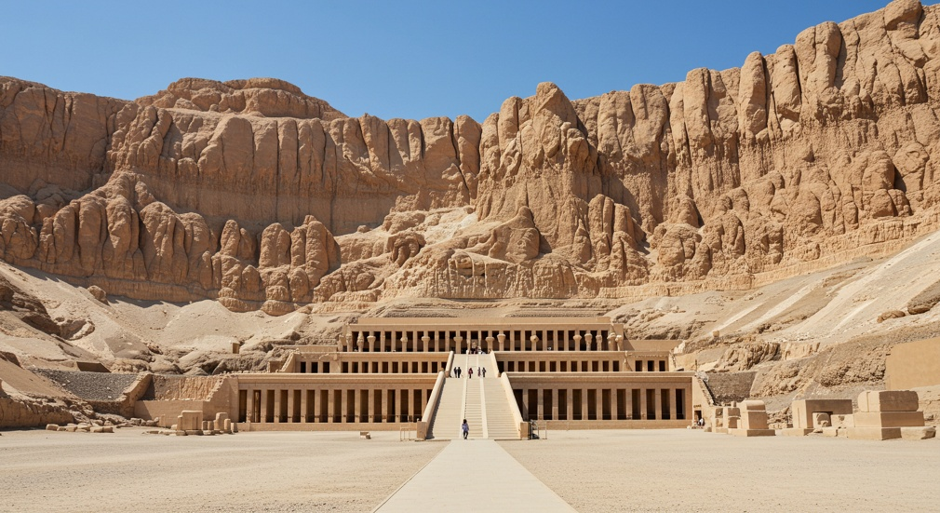
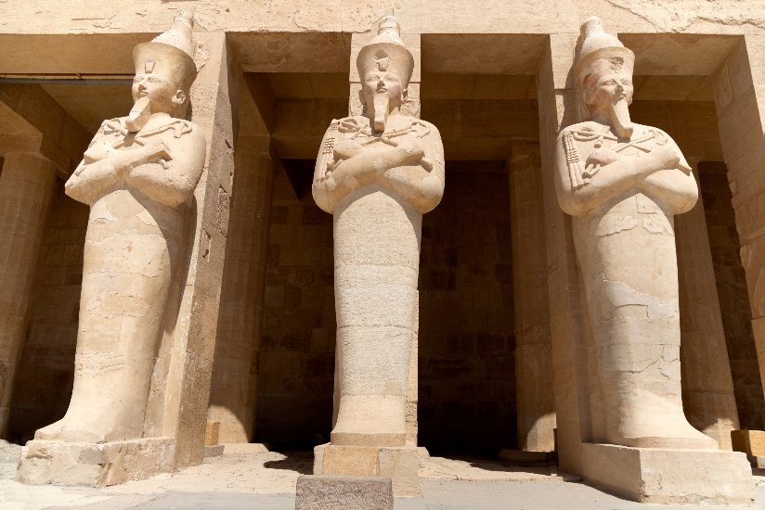
Highlight! ตำนานเล่าขาน เพราะเป็นที่รู้จักกันในนาม "รูปปั้นร้องเพลง" เพราะในยามเช้าตรู่ จะมีเสียงลึกลับคล้ายเสียงเพลงหรือพิณดังออกมาจากรอยร้าวของรูปปั้น!
ชื่นชมยักษ์ผู้พิทักษ์แห่งธีบส์ โคโลสซีแห่งเมมนอน (Colossi of Memnon) คือคู่รูปปั้นหินยักษ์สูง 18 เมตร ที่น่าเกรงขามที่สุดของอียิปต์โบราณ ยืนตระหง่าน ณ ลักซอร์ (ธีบส์เดิม) มายาวนานกว่า 3,400 ปี! รูปปั้นนี้คือการสดุดีแด่ ฟาโรห์อาเมนโฮเทปที่ 3 ในอดีตเคยเป็นยามเฝ้าประตูหน้าวิหารฝังพระศพที่ยิ่งใหญ่ที่สุดของพระองค์ (ค่าทัวร์รวมค่าเข้าชม)
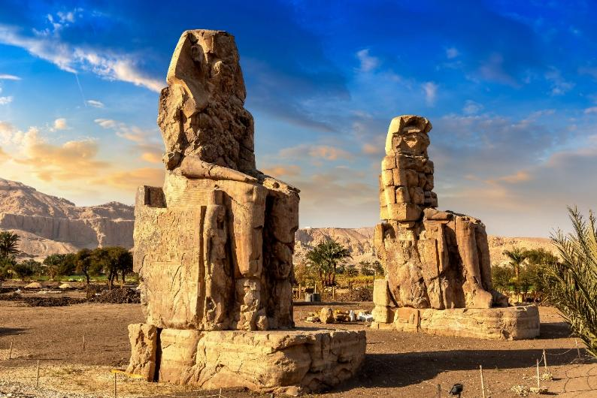

ตื่นตะลึงกับความยิ่งใหญ่ มหาวิหารคาร์นัค (Karnak Temple) คือมหาวิหารแห่งศรัทธาที่ ใหญ่ที่สุดในโลก! เป็นศูนย์กลางอำนาจของเทพเจ้าอะมุน-รา ตะลึงกับ มหาโถงเสา ที่ประกอบด้วยเสาหินแกะสลักขนาดยักษ์ กว่า 134 ต้น เรียงรายอย่างอลังการ! และชม เสาโอเบลิสก์ของพระนางฮัตเชปซุต ที่พุ่งทะยานสูงเกือบ 30 เมตร สร้างจากหินแกรนิตสีชมพูเพียงชิ้นเดียว! รวมไปถึงพบกับ สระน้ำศักดิ์สิทธิ์ สถานที่ทำพิธีชำระล้างลึกลับของปุโรหิต มหาวิหารคาร์นัค (Karnak Temple) (ค่าทัวร์รวมค่าเข้าชม)
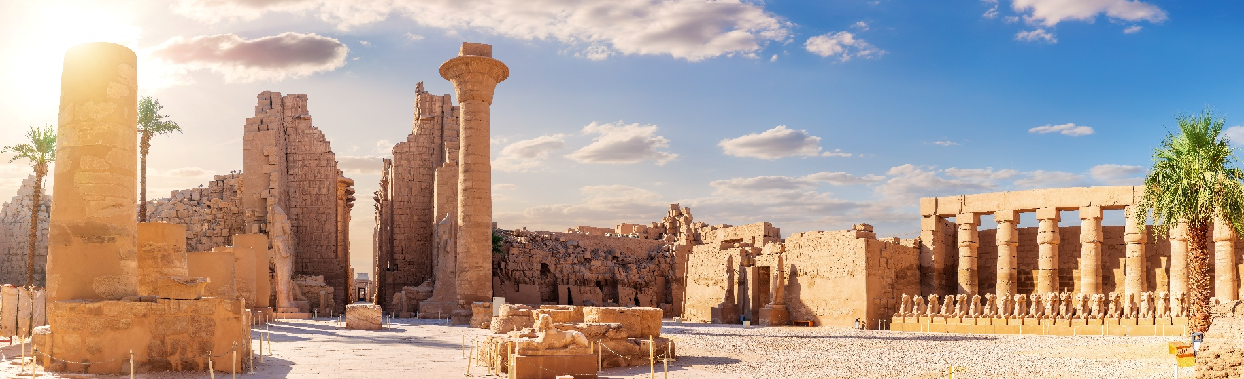

เที่ยง รับประทานอาหารกลางวัน (มื้อที่16)
XX.XX น. พร้อมกัน ณ สนามบินนานาชาติอัสวาน ประเทศอียิปต์
XX.XX น. นำท่านเดินทางสู่ สนามบินนานาชาติอัสวาน ประเทศอียิปต์ โดยสายการบิน อียิปต์แอร์ (Egyptair) เที่ยวบินที่ MSXXX **สัมภาระโหลดใต้ท้องเครื่อง 1 ใบไม่เกิน 23 กิโลกรัม ถือขึ้นเครื่องได้ 8 กิโลกรัม
*เที่ยวบินภายในประเทศอาจมีการปรับเปลี่ยนตามความเหมาะสม โดยทางบริษัทขอสงวนสิทธิ์ในการเปลี่ยนแปลงโดยไม่ต้องแจ้งล่วงหน้า ทั้งนี้ยึดตามตารางบิน สายการบิน โปรแกรมท่องเที่ยว และกำหนดการล่องเรือแม่น้ำไนล์เป็นหลัก
**สายการบินและน้ำหนักกระเป๋าทั้งในกรณีถือขึ้นเครื่องและโหลดสัมภาระใต้ท้องเครื่องอาจมีการเปลี่ยนแปลง
XX.XX น. เดินทางถึง ท่าอากาศยานนานาชาติไคโร ประเทศอียิปต์

นำท่านเดินทางสู่ เมืองไคโร (Cairo) เพื่อนำท่านเดินทางเข้าสู่โรงแรมที่พักและพักผ่อนตามอัธยาศัย

เย็น รับประทานอาหารเย็น (มื้อที่17)
ที่พัก : Azal Pyramids hotel or Stay Inn Pyramids Hotel หรือโรงแรมและเมืองระดับใกล้เคียงกัน
(ชื่อโรงแรมที่ท่านพักทางบริษัทจะทำการแจ้งพร้อมใบนัดหมาย 5-7 วัน ก่อนวันเดินทาง)
วันที่แปด เมืองไคโร – เมืองโบราณซัคคารา – พีระมิดขั้นบันไดแห่งฟาโรห์โจเซอร์ – สถาบันศูนย์กลางการทำกระดาษ
ปาปีรุส – โรงงานผลิตหัวน้ำหอม – ตลาดข่านเอลคาลิลี – ท่าอากาศยานนานาชาติไคโร ประเทศอียิปต์
อาหาร เช้า, เที่ยง

เช้า รับประทานอาหารเช้า ณ โรงแรม (มื้อที่18)
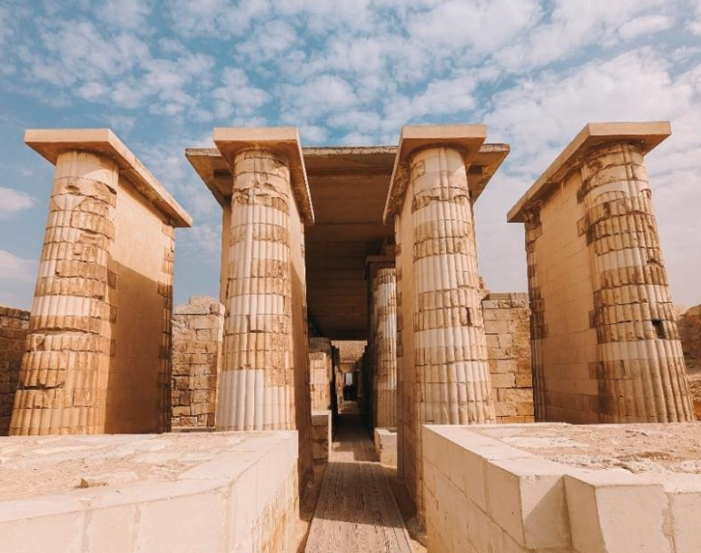
💀 สุดว้าว! เมืองโบราณซัคคารา (Saqqara Necropolis) อดีตเคยเป็นสุสานหลวงแห่งนครเมมฟิส เมืองหลวงโบราณของอียิปต์ สัมผัสความตื่นเต้นแบบ "Indiana Jones" Unseen! สุสาน 5,000 ปีที่ความตื่นเต้น "ไม่มีวันตาย" มันคืออุโมงค์มืดๆ ใต้ดินที่เก็บโลงศพหินแกรนิตขนาดมหึมา 24 โลง แต่ละโลงหนักกว่า 60-80 ตัน! (ค่าทัวร์รวมค่าเข้าชม)
Highlight! ที่นี่ได้ชื่อว่าเป็น พีระมิดแรกของโลก (The first Pyramid) และได้ชื่อว่าเป็นต้นแบบและแรงบรรดาใจขอสถาปัตยกรรมและวิศวกรรม ของอียิปต์
📣 OMG! พีระมิดต้นกำเนิดโลก! พีระมิดขั้นบันไดที่ซัคคารา (Sakkara Step Pyramid) หรือที่รู้จักในชื่อ พีระมิดแห่งโจเซอร์ นี่คือ โครงสร้างหินขนาดใหญ่แห่งแรกของโลก ที่มนุษย์สร้างขึ้น! ถือว่าเป็นสุดยอดและการทีได้มายืนที่จุดนี้เหมือนการได้สัมผัสกับรากเหง้าของวิศวกรรมและสถาปัตยกรรมอียิปต์อย่างแท้จริง! สถาปนิกผู้ออกแบบคือ อิมโฮเทป (Imhotep) ชายที่ฉลาดล้ำจนได้รับยกย่องให้เป็น "เทพเจ้า"! (ค่าทัวร์รวมค่าเข้าชม)

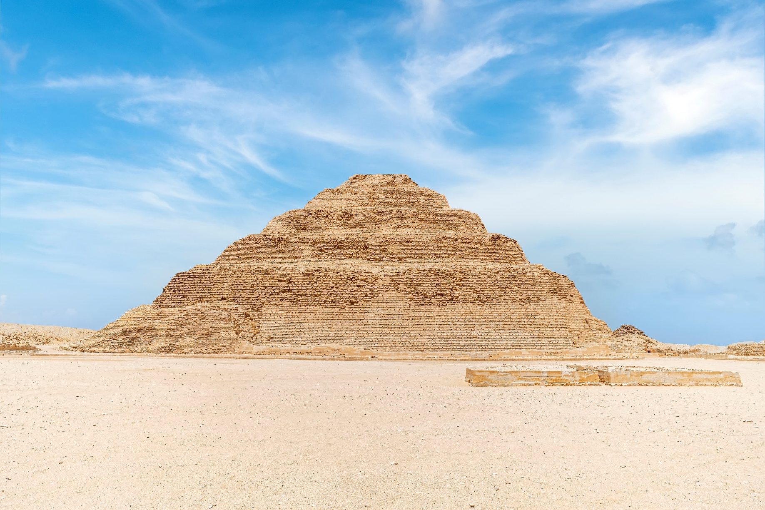
เที่ยง รับประทานอาหารเที่ยง (มื้อที่19)
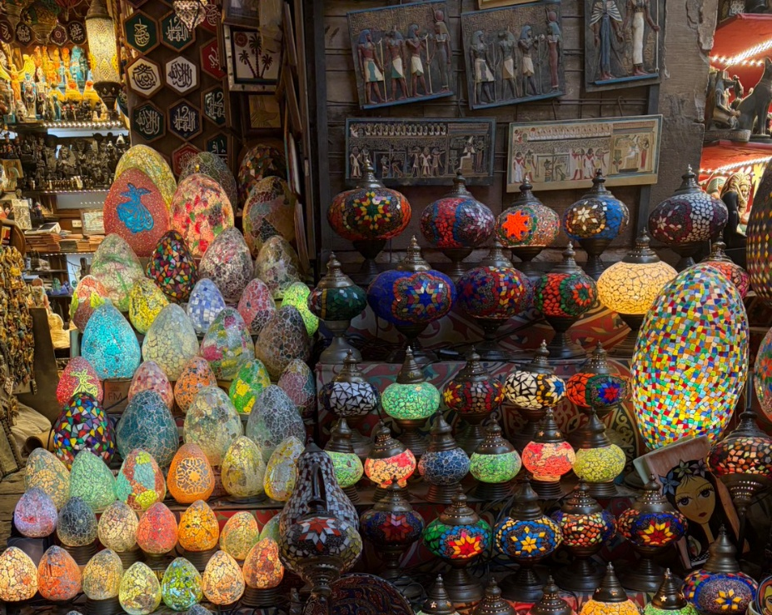
ไขความลับแห่งปาปิรุส! สถาบันศูนย์กลางการทำกระดาษปาปี รุส (PAPYRUS) จะได้เรียนรู้ความลับเบื้องหลัง "กระดาษ" ที่ฟาโรห์ใช้จารึกเรื่องราวมานานนับพันปี! ซึ่งเป็นกระดาษชนิดแรกของโลก ที่นี่ยังยังเป็นแกลเลอรีที่รวบรวม ภาพวาดบนปาปิรุส ที่วาดด้วยมืออย่างประณีต โดยใช้ลวดลายและเทคนิคแบบอียิปต์โบราณอีกด้วย นำท่านแวะชม โรงงานผลิตหัวน้ำหอม (PERFUME) ซึ่งว่ากันว่ามีประวัติสืบทอดมาตั้งแต่สมัยพระนางคลีโอพัตรา ที่นี่เป็นแหล่งผลิตหัวน้ำหอมขนาดใหญ่สำหรับน้ำหอมแบรนด์เนมชื่อดังหลายแบรนด์อีกด้วย 💰วาร์ปสู่ตลาดเส้นทางสายไหม! ตลาดข่านเอลคาลิลี (Khan El Khalili Bazaar) เป็นเส้นทางที่พ่อค้าจากอดีตที่มาแวะพักระหว่างเส้นทางสายไหม สถาปัตยกรรมเก่าแก่รอบตัวคือฉากหลังที่ขลังเกินบรรยาย! สัมผัสบรรยากาศท้องถิ่นแบบแท้ๆ มีร้านขายของมากมายทั้งพบกับสินค้าทุกอย่างที่เร้าใจ ทั้ง เครื่องเทศหายาก กาแฟพรีเมียม เสื้อผ้า และ เครื่องประดับทองคำ วิจิตรตระการตา!
Highlight! มาทั้งที่ต้องหาลอง ดื่มชาสาระแหน่ (Mint Tea) มีสรรพคุณนอกจากความสดชื่นแล้ว ยังช่วยบรรเทาอากาศปวดหัว บำรุงผิว รวมไปถึงบรรเทาอาการท้องอืด ท้องเฟ้อ ผ่อนคลายหลับง่าย

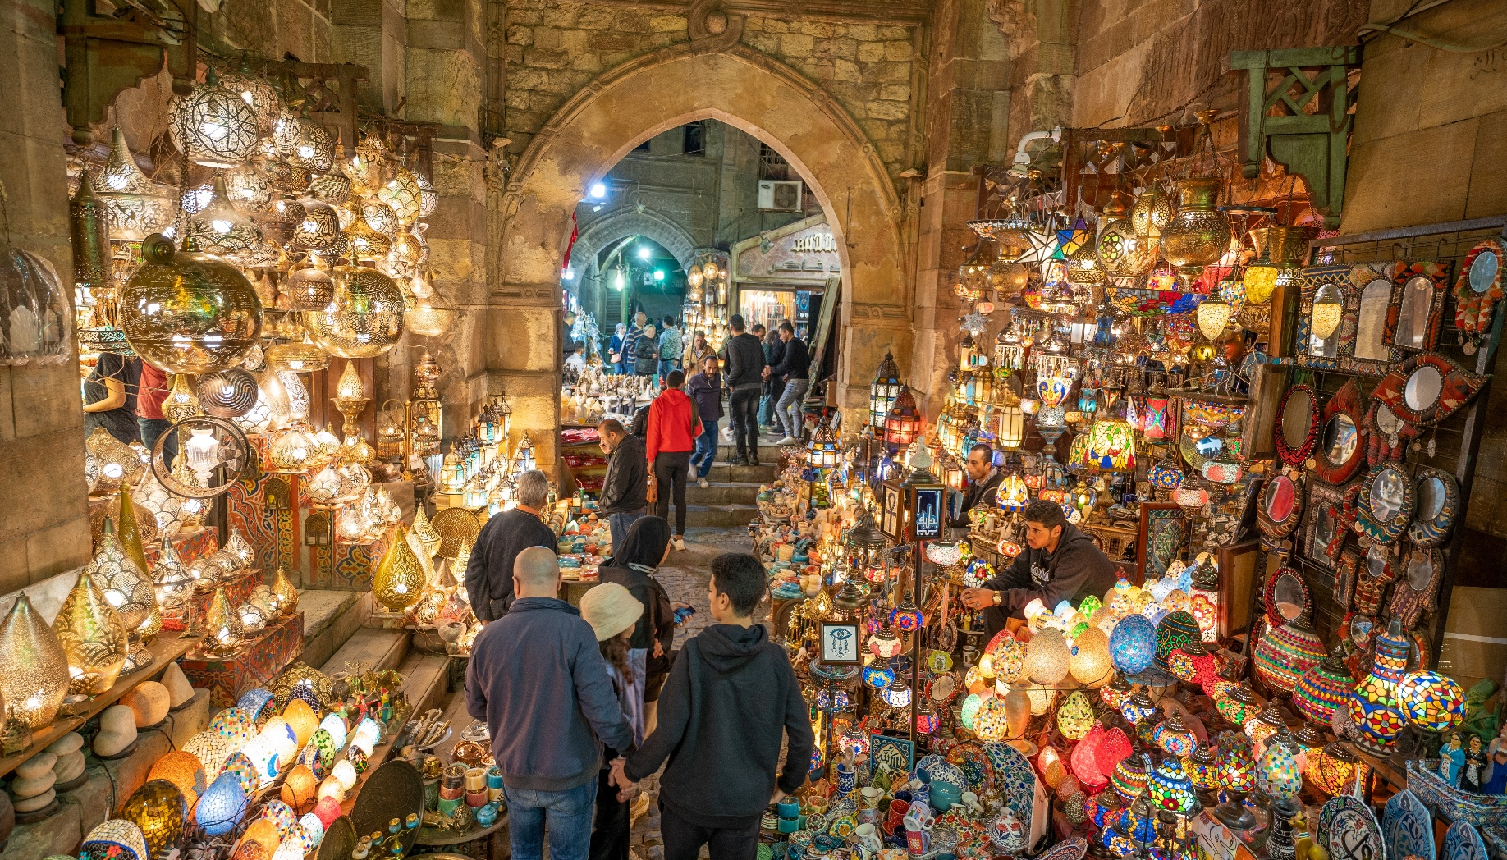

📍 สมควรแก่เวลานัดหมาย เจอกันที่จุดนัดพบ

เย็น อิสระอาหารเย็น ตามอัธยาศัย เพื่อไม่รบกวนเวลาช้อปปิ้งของท่าน
ได้เวลาอันสมควรนำท่านเดินทางสู่ ท่าอากาศยานนานาชาติไคโร ประเทศอียิปต์ เพื่อเดินทางกลับสู่กรุงเทพฯ
วันที่เก้า ท่าอากาศยานนานาชาติไคโร ประเทศอียิปต์ – ท่าอากาศยานนานาชาติดูไบ ประเทศสหรัฐอาหรับเอมิเรต แวะพักเปลี่ยนเครื่อง – ท่าอากาศยานนานาชาติสุวรรณภูมิ ประเทศไทย

00.50 น. เดินทางกลับ ประเทศไทย โดยสายการบิน EMIRATES (EK) เที่ยวบินที่ EK926
06.10 น. เดินทางถึง ท่าอากาศยานนานาชาติดูไบ ประเทศสหรัฐอาหรับเอมิเรต แวะพักเปลี่ยนเครื่อง
09.30 น. เดินทางกลับกรุงเทพฯ โดยสายการบิน EMIRATES (EK) เที่ยวบินที่ EK372
18.40 น. เดินทางถึง ท่าอากาศยานนานาชาติสุวรรณภูมิ ประเทศไทย โดยสวัสดิภาพ

******************************************************************************
หมายเหตุ* โปรแกรมอาจมีการสลับวันหรือเปลี่ยนแปลงไปตามความเหมาะสมโดยไม่แจ้งให้ทราบล่วงหน้า
ขึ้นอยู่กับตามสถานการณ์ท้องถิ่น สถานที่ท่องเที่ยว เทศกาล หรือ สภาพอากาศท้องถิ่น ณ เวลานั้น
ทั้งนี้การเปลี่ยนทางบริษัทจะคำนึงถึงประโยชน์และความปลอดภัยของทุกท่านเป็นหลักสำคัญ


** เนื่องจากโปรแกรมทัวร์เป็นช่วงคาบเกี่ยวฤดูใบไม้เปลี่ยนสีและฤดูหนาว
การสัมผัสความงดงามของธรรมชาติ การร่วงโรยและการเปลี่ยนสีของใบไม้ และการลดลงของอุนหภูมิไวหรือช้า ทั้งนี้ขึ้นอยู่กับสภาพอากาศในแต่ละปี


เงื่อนไขการให้บริการ

► การเดินทางครั้งนี้จะต้องมีจำนวน 15 ท่านขึ้นไป กรณีไม่ถึงจำนวนดังกล่าว
- จะส่งจอยน์ทัวร์กับบริษัทที่มีโปรแกรมใกล้เคียงกัน
- หรือเลื่อน หรือยกเลิกการออกเดินทาง โดยทางบริษัทจะทำการแจ้งให้ท่านทราบล่วงหน้าก่อนการเดินทาง 15 วัน
- หรือขอสงวนสิทธิ์ในการปรับราคาค่าบริการเพิ่ม (ในกรณีที่ผู้เดินทางไม่ถึง 15 ท่าน และท่านยังประสงค์เดินทางต่อ) โดยทางบริษัทจะทำการแจ้งให้ท่านทราบก่อนล่วงหน้า
► ในกรณีที่ลูกค้าต้องออกตั๋วโดยสารภายในประเทศ กรุณาติดต่อเจ้าหน้าที่ของบริษัทฯ ก่อนทุกครั้ง มิฉะนั้นทางบริษัทจะไม่รับผิดชอบใดๆ ทั้งสิ้น
► การจองทัวร์และชำระค่าบริการ
- กรุณาชำระค่ามัดจำ ท่านละ 40,000 บาท
กรุณาส่งสำเนาหน้าพาสปอร์ตและแบบฟอร์มกรอกข้อมูลยื่นวีซ่าพร้อมเอกสารชำระมัดจำค่าทัวร์
- ค่าทัวร์ส่วนที่เหลือชำระ 20-25 วัน ก่อนออกเดินทาง กรณีบริษัทฯ ต้องออกตั๋วหรือวีซ่าออกใกล้วันเดินทางท่านจำเป็นต้องชำระค่าทัวร์ส่วนที่เหลือตามที่บริษัทกำหนดแจ้งเท่านั้น
**สำคัญ** สำเนาหน้าพาสปอร์ตผู้เดินทาง (จะต้องมีอายุเหลือมากกว่า 6 เดือน ก่อนหมดอายุนับจากวันเดินทางไป-กลับและจำนวนหน้าหนังสือเดินทางต้องเหลือว่างสำหรับติดวีซ่าไม่ต่ำกว่า 2-3 หน้า) **กรุณาตรวจสอบก่อนส่งให้บริษัทมิฉะนั้นทางบริษัทจะไม่รับผิดชอบกรณีพาสปอร์ตหมดอายุ ** กรุณาส่งพร้อมพร้อมหลักฐานการโอนเงินมัดจำเงื่อนไขการยกเลิกและคืนค่าทัวร์

1. กรณีที่นักท่องเที่ยวต้องการขอยกเลิกการเดินทาง
เงื่อนไขการยกเลิก

- ยกเลิกการเดินทาง 45 วันก่อนการเดินทางขึ้นไป คืนเงินทั้งหมด (ทางบริษัทฯ ขอเก็บค่าใช้จ่ายตามที่ เกิดขึ้นจริงเช่น ค่าวีซ่า ค่ามัดจำตั๋วเครื่องบิน ค่ามัดจำโรงแรม ค่าวีซ่า หรืออื่นๆ)
- ยกเลิกการเดินทาง 25-45 วันก่อนการเดินทาง คืนมัดจำ 50% (ทางบริษัทฯ ขอเก็บค่าใช้จ่ายตามที่เกิดขึ้น จริงเช่น ค่าวีซ่า ค่ามัดจำตั๋วเครื่องบิน ค่ามัดจำโรงแรม หรืออื่นๆ )
- ยกเลิกการเดินทางน้อยกว่า 25 วันก่อนการเดินทาง เก็บค่าใช้จ่ายทั้งหมดตามราคาทัวร์ที่ตามระบุในโปรแกรม
2. กรณีผู้เดินทางถูกปฏิเสธการเข้า-ออกประเทศ ทางบริษัทฯ ขอสงวนสิทธิ์ในการไม่คืนเงินค่าทัวร์ทั้งหมด
3. เมื่อท่านออกเดินทางไปกับคณะแล้ว ถ้าท่านงดการใช้บริการรายการใดรายการหนึ่ง หรือไม่เดินทาง พร้อมคณะถือว่าท่านสละสิทธิ์ ไม่อาจเรียกร้องค่าบริการและเงินมัดจำคืน ไม่ว่ากรณีใดๆ ทั้งสิ้น
4. กรณีเจ็บป่วย จนไม่สามารถเดินทางได้จะต้องมีใบรับรองแพทย์จากโรงพยาบาลรับรอง ทางบริษัทขอสงวนสิทธิ์เรียกเก็บค่าใช้จ่ายตามที่เกิดขึ้นจริง
5. กรณีวีซ่าถูกปฏิเสธจากสถานทูต (วีซ่าไม่ผ่าน) ทางบริษัทจะทำการเก็บค่าใช้จ่ายตามที่เกิดขึ้นจริงดังต่อไปนี้
- ค่าธรรมเนียมและค่าบริการยื่นวีซ่า ทางสถานทูตจะไม่คืนค่าธรรมเนียมใดๆทั้งสิ้นแม้ว่าจะผ่านหรือไม่ผ่านพิจารณา
- ค่ามัดจำตั๋วเครื่องบิน หรือค่าตั๋วเครื่องบิน (กรณีออกตั๋วเครื่องบินแล้ว) ซึ่งตั๋วเป็นเอกสารที่สำคัญในการยื่น วีซ่า หากท่านไม่ผ่านการพิจารณา ท่านจะเสียค่าตั๋วตามจริง
- ค่าห้องโรงแรมที่พัก ตามกฎท่านจะต้องโดนค่าห้องหากท่านไม่ปรากฏตัวตามวันที่เข้าพัก ทางโรงแรมจะยึดค่าห้อง ในทันที
- ค่าส่วนต่างในกรณีที่กรุ๊ปออกเดินทางไม่ครบตามจำนวน
6. ตามพระราชบัญญัติธุรกิจนําเที่ยวและมัคคุเทศก์ พ.ศ. 2551 หมวด 2 ธุรกิจนําเที่ยว การยกเลิกการเดินทางของนักท่องเที่ยว ผู้ประกอบธุรกิจนําเที่ยวมีค่าใช้จ่ายที่ได้จ่ายจริงเพื่อเตรียมการจัดนําเที่ยว ให้นํามาหักจากเงินค่าบริการที่ต้องจ่าย ทั้งนี้ ผู้ประกอบธุรกิจนําเที่ยวแสดงหลักฐานให้นักท่องเที่ยวทราบ เช่น ค่าวีซ่า ค่ามัดจำตั๋วเครื่องบิน ค่าโรงแรม หรืออื่นๆ

กรณีจองทัวร์วันหยุดเทศกาล วันหยุดนักขัตฤกษ์ วันหยุดยาวต่อเนื่อง
หากได้มีการแจ้งยกเลิกทัวร์ ทางบริษัทฯ ขอสงวนสิทธิ์เก็บค่าทัวร์ทั้งหมด โดยไม่มีเงื่อนไขใดๆ ทั้งสิ้น

อัตราค่าบริการนี้ รวม

(บริษัท ดำเนินการให้ กรณียกเลิกทั้งหมด หรืออย่างใดอย่างหนึ่ง ไม่สามารถรีฟันด์เป็นเงินหรือการบริการอื่นๆ ได้)
- ค่าตั๋วโดยสารเครื่องบินไป-กลับ ชั้นประหยัดพร้อมค่าภาษีสนามบินทุกแห่งตามรายการทัวร์ข้างต้น
- ค่าที่พักห้องละ 2-3 ท่าน ตามโรงแรมที่ระบุไว้ในรายการหรือ ระดับใกล้เคียงกัน (ยกเว้นที่พักบนเรือสำราญ)
- ตั๋วกรุ๊ปไม่สามารถ Upgrade ที่นั่งเป็น Business Class ได้ และต้องเดินทางไป-กลับพร้อมตั๋วกรุ๊ปเท่านั้นไม่สามารถเลื่อนวันได้ ใน กรณีที่ท่านต้องการแยกวันเดินทางกลับหรือไปก่อน โปรดติดต่อเจ้าหน้าที่เพื่อสอบถามราคาอีกครั้ง และการจัดที่นั่งของผู้เดินทาง เป็นการจัดการภายในของสายการบิน ทางบริษัทไม่สามารถเข้าไปเพื่อแทรกแซงได้
- ค่าอาหาร ค่าเข้าชม และ ค่ายานพาหนะทุกชนิด ตามที่ระบุไว้ในรายการทัวร์ข้างต้น
- เจ้าหน้าที่บริษัทฯ คอยอำนวยความสะดวกตลอดการเดินทาง
- ค่าน้ำหนักกระเป๋า สัมภาระโหลดใต้ท้องเครื่อง 30 กิโลกรัม ถือขึ้นเครื่องได้ 7 กิโลกรัม และ ต่อเครื่องภายในสัมภาระโหลดใต้ท้องเครื่อง 1 ใบไม่เกิน 23 กิโลกรัม ถือขึ้นเครื่องได้ 8 กิโลกรัม และค่าประกันวินาศภัยเครื่องบินตามเงื่อนไขของแต่ละสายการบินที่มีการเรียกเก็บ และกรณีน้ำหนักสัมภาระเกินท่านต้องเสียค่าปรับตามที่สายการบินเรียกเก็บ
- การประกันการเดินทาง บริษัทฯ ได้จัดทำแผนประกันภัยการเดินทางสาหรับผู้เดินทางไปต่างประเทศ โดยแผนประกันจะครอบคลุมอุบัติเหตุต่างๆ และ เจ็บป่วย ซึ่งเกิดขึ้นภายในวันเดินทาง วงเงินคุ้มครองสูงสุด (1ล้านบาท) และลูกค้าต้องทำการรักษาในโรงพยาบาลที่ประกันครอบคลุมการรักษาเท่านั้น (เข้ารับรักษาในรูปแบบอื่นๆ ประกันจะไม่ครอบคลุม) ซึ่งสามารถศึกษาข้อมูลเพิ่มเติมจากเจ้าหน้าที่ได้ กรณีลูกค้าต้องการซื้อประกันเพิ่มวงเงินคุ้มครอง เพิ่มความคุ้มครอง สามารถแจ้งบริษัทฯซึ่งความคุ้มครองและข้อยกเว้นเป็นไปตามเงื่อนไขกรมธรรม์ประกันภัย **กรณีท่านต้องการซื้อความคุ้มครองเพิ่มเติมสามารถแจ้งความประสงค์มาที่บริษัทฯ**
- ค่ารถปรับอากาศนำเที่ยวตามระบุไว้ในรายการ พร้อมคนขับรถ (กฎหมายไม่อนุญาตให้คนขับรถเกิน 12 ช.ม./วัน)
- รวมภาษีมูลค่าเพิ่ม 7% และภาษีหัก ณ ที่จ่าย 3% (ค่าบริการเท่านั้น)

อัตราค่าบริการนี้ ไม่รวม

1. ค่าทำหนังสือเดินทางไทย และเอกสารต่างด้าวต่างๆ จากท่าน
2. ค่าใช้จ่ายอื่นๆ ที่นอกเหนือจากรายการระบุ อาทิเช่น ค่าอาหาร เครื่องดื่ม ค่าซักรีด ค่าโทรศัพท์ เป็นต้น
4. ค่าภาษีทุกรายการคิดจากยอดบริการ, ค่าภาษีเดินทาง (ถ้ามีการเรียกเก็บ)
5. ค่าภาษีน้ำมันที่สายการบินเรียกเก็บเพิ่มภายหลังจากทางบริษัทฯ ได้ออกตั๋วเครื่องบิน และได้ทำการขายโปรแกรมไป
แล้ว *บริษัทฯ ขอสงวนสิทธิ์ในการปรับอัตราค่าบริการขึ้น เนื่องจากมีการปรับ ภาษีสนามบินขึ้นและ/หรือการปรับเปลี่ยนค่าเชอร์ชาร์จน้ำมัน จากสายการบิน โดยมิต้องแจ้งให้ทราบล่วงหน้า
7. ค่าพนักงานยกกระเป๋าที่โรงแรม
8. ค่าทิปไกด์ คนขับรถ ท่านละ 60 USD /ท่าน
กรณีวีซ่าไม่ได้รับการอนุมัติจากสถานทูต (วีซ่าไม่ผ่าน) และท่านได้ชำระค่าทัวร์มาแล้ว ทางบริษัทขอเก็บเฉพาะค่าใช้จ่ายที่เกิดขึ้นจริง เช่นค่าวีซ่าและค่าบริการยื่นวีซ่า/ค่ามัดจำตั๋วเครื่องบิน

เงื่อนไขโรงแรมที่พัก
- เนื่องจากการวางแผนผังห้องพักของแต่ละโรงแรมแตกต่างกัน จึงอาจทำให้ห้องพักแบบห้องเดี่ยว (Single), ห้องคู่ (Twin/Double) และห้องพักแบบ 3 ท่าน (Triple Room) ห้องพักต่างประเภทอาจจะไม่ติดกันและบางโรงแรม อาจจะไม่มีห้องพักแบบ 3 ท่าน แต่อาจจะได้เป็น 1 เตียงใหญ่กับ 1 เตียงพับเสริม
- กรณีพัก 3 ท่าน หากวันที่เข้าพักโรงแรมไม่มีห้อง Triple room (ห้องพัก 3ท่าน) หรือ เตียงเสริม หรือ SOFA BED จำเป็นต้องแยกพัก 2 ห้อง เป็น 1 Twin room (ห้องพัก 2 ท่าน) + 1 Single room (ห้องพักเดี่ยว) ซึ่งท่านจะต้องชำระค่าพักเดี่ยวเพิ่ม เนื่องจากบางโรงแรมอาจจะมี 1 เตียงใหญ่ และไม่สามารถเสริมเตียงได้
- โรงแรมในยุโรปที่มีลักษณะเป็น Traditional Building ห้องที่เป็นห้องเดี่ยวอาจเป็นห้องที่มีขนาดกะทัดรัตไม่มีอ่างอาบน้ำ ขึ้นอยู่กับการออกแบบของแต่ละโรงแรมนั้นๆ และห้องแต่ละห้องอาจมีลักษณะแตกต่างกัน ห้องพักต่างประเภทอาจจะไม่ติดกันหรืออยู่คนละชั้น
- กรณีห้องพักในเมืองที่ระบุไว้ในโปรแกรมมีเทศกาลวันหยุด มีงานแฟร์ต่างๆ บริษัทขอจัดที่พักในเมืองใกล้เคียงแทน
- โรงแรมที่พักส่วนใหญ่ในยุโรปไม่มีเครื่องปรับอากาศที่สามารถปรับควบคุมความเย็นได้ภายในห้องพัก เนื่องจากสภาพภูมิอากาศหนาวเย็นเกือบทั้งปี

หมายเหตุ : กรุณาอ่านศึกษารายละเอียดทั้งหมดก่อนทำการจอง เพื่อความถูกต้องและความเข้าใจตรงกันระหว่างท่านลูกค้าและบริษัทฯ และเมื่อท่านตกลงชำระเงินมัดจำหรือค่าทัวร์ทั้งหมดกับทางบริษัทฯ แล้ว ทางบริษัทฯ จะถือว่าท่านได้ยอมรับเงื่อนไขข้อตกลงต่างๆ ทั้งหมด
หมายเหตุ

1. บริษัทฯ ขอสงวนสิทธิ์ที่จะเลื่อนการเดินทางหรือปรับราคาค่าบริการขึ้นในกรณีที่มีผู้ร่วมคณะไม่ถึง 15 ท่าน
2. ขอสงวนสิทธิ์การเก็บค่าน้ำมันและภาษีสนามบินทุกแห่งเพิ่ม หากสายการบินมีการปรับขึ้นก่อนวันเดินทาง *บริษัทฯ ขอสงวนสิทธิ์ในการปรับอัตราค่าบริการขึ้น เนื่องจากมีการปรับ ภาษีสนามบินขึ้นและ/หรือการปรับเปลี่ยนค่าเชอร์ชาร์จน้ำมัน จากสายการบิน โดยมิต้องแจ้งให้ทราบล่วงหน้า
3. บริษัทฯ ขอสงวนสิทธิ์ในการเปลี่ยนเที่ยวบิน โดยมิต้องแจ้งให้ทราบล่วงหน้าอันเนื่องจากสาเหตุต่างๆ
4. บริษัทฯ จะไม่รับผิดชอบใดๆ ทั้งสิ้น หากเกิดกรณีความล่าช้าจากสายการบิน, การยกเลิกบิน, การประท้วง, การนัดหยุดงาน, การก่อการจลาจล, ภัยธรรมชาติ, การนำสิ่งของผิดกฎหมาย ซึ่งอยู่นอกเหนือความรับผิดชอบของบริษัทฯ
5. บริษัทฯ จะไม่รับผิดชอบใดๆ ทั้งสิ้น หากเกิดสิ่งของสูญหาย อันเนื่องเกิดจากความประมาทของท่าน, เกิดจากการโจรกรรม และ อุบัติเหตุจากความประมาทของนักท่องเที่ยวเอง
6. เมื่อท่านตกลงชำระเงินมัดจำหรือค่าทัวร์ทั้งหมดกับทางบริษัทฯ แล้ว ทางบริษัทฯ จะถือว่าท่านได้ยอมรับเงื่อนไขข้อตกลงต่างๆ ทั้งหมด
7. รายการนี้เป็นเพียงข้อเสนอที่ต้องได้รับการยืนยันจากบริษัทฯ อีกครั้งหนึ่ง หลังจากได้สำรองโรงแรมที่พักในต่างประเทศเรียบร้อยแล้ว โดยโรงแรมจัดในระดับใกล้เคียงกัน ซึ่งอาจจะปรับเปลี่ยนตามที่ระบุในโปรแกรม
8. การจัดการเรื่องห้องพัก เป็นสิทธิ์ของโรงแรมในการจัดห้องให้กับกรุ๊ปที่เข้าพัก โดยมีห้องพักสำหรับผู้สูบบุหรี่/ปลอดบุหรี่ได้ โดยอาจจะขอเปลี่ยนห้องได้ตามความประสงค์ของผู้ที่พัก ทั้งนี้ขึ้นอยู่กับความพร้อมให้บริการของโรงแรม และไม่สามารถรับประกันได้
9. กรณีผู้เดินทางต้องการความช่วยเหลือเป็นพิเศษ อาทิเช่น ใช้วิลแชร์ กรุณาแจ้งบริษัทฯ อย่างน้อย 14 วัน ก่อนการเดินทาง มิฉะนั้น บริษัทฯไม่สามารถจัดการได้ล่วงหน้าได้
10. มัคคุเทศก์ พนักงานและตัวแทนของผู้จัด ไม่มีสิทธิ์ในการให้คำสัญญาใดๆ ทั้งสิ้นแทนผู้จัด นอกจากมีเอกสารลงนามโดยผู้มีอำนาจของผู้จัดกำกับเท่านั้น
11. ผู้จัดจะไม่รับผิดชอบและไม่สามารถคืนค่าใช้จ่ายต่างๆ ได้เนื่องจากเป็นการเหมาจ่ายกับตัวแทนต่างๆ ในกรณีที่ผู้เดินทางไม่ผ่านการพิจารณาในการตรวจคนเข้าเมือง-ออกเมือง ไม่ว่าจะเป็นกองตรวจคนเข้าเมืองหรือกรมแรงงานของทุกประเทศในรายการท่องเที่ยว อันเนื่องมาจากการกระทำที่ส่อไปในทางผิดกฎหมาย การหลบหนี เข้าออกเมือง เอกสารเดินทางไม่ถูกต้อง หรือ การถูกปฏิเสธในกรณีอื่นๆ
12. การประกันการเดินทาง บริษัทฯ ได้จัดทำแผนประกันภัยการเดินทางสาหรับผู้เดินทางไปต่างประเทศ โดยแผนประกันจะครอบคลุมอุบัติเหตุต่างๆ และ เจ็บป่วย ซึ่งเกิดขึ้นภายในวันเดินทาง วงเงินคุ้มครองสูงสุด (1ล้านบาท) และลูกค้าต้องทำการรักษาในโรงพยาบาลที่ประกันครอบคลุมการรักษาเท่านั้น (เข้ารับรักษาในรูปแบบอื่นๆ ประกันจะไม่ครอบคลุม) ซึ่งสามารถศึกษาข้อมูลเพิ่มเติมจากเจ้าหน้าที่ได้ กรณีลูกค้าต้องการซื้อประกันเพิ่มวงเงินคุ้มครอง เพิ่มความคุ้มครอง สามารถแจ้งบริษัทฯซึ่งความคุ้มครองและข้อยกเว้นเป็นไปตามเงื่อนไขกรมธรรม์ประกันภัย **กรณีท่านต้องการซื้อความคุ้มครองเพิ่มเติมสามารถแจ้งความประสงค์มาที่บริษัทฯ**
13. มัคคุเทศก์ พนักงานและตัวแทนของผู้จัด ไม่มีสิทธิ์ในการให้คำสัญญาใดๆ ทั้งสิ้นแทนผู้จัด นอกจากมีเอกสารลงนามโดยผู้มีอำนาจของผู้จัดกำกับเท่านั้น
14. ผู้จัดจะไม่รับผิดชอบและไม่สามารถคืนค่าใช้จ่ายต่างๆ ได้เนื่องจากเป็นการเหมาจ่ายกับตัวแทนต่างๆ ในกรณีที่ผู้เดินทางไม่ผ่านการพิจารณาในการตรวจคนเข้าเมือง-ออกเมืองไม่ว่าจะเป็นกองตรวจคนเข้าเมืองหรือกรมแรงงานของทุกประเทศในรายการท่องเที่ยว อันเนื่องมาจากการกระทำที่ส่อไปในทางผิดกฎหมาย การหลบหนี เข้าออกเมือง เอกสารเดินทางไม่ถูกต้อง หรือ การถูกปฏิเสธในกรณีอื่นๆ

เอกสารประกอบการยื่นคำร้องขอวีซ่าอียิปต์ (VISA on arrival)
ระยะเวลาดำเนินการพิจารณาวีซ่า 40-45 วันทำการและล่วงหน้าก่อนเดินทาง
โปรดดำเนินการตามคำแนะนำของเจ้าหน้าที่ เนื่องจากสถานทูตมีการเปลี่ยนแปลงข้อกำหนดเงื่อนไขรวมถึงเอกสารที่ใช้สำหรับยื่นคำร้องขอวีซ่าอยู่เป็นประจำ

- หนังสือเดินทางเล่มปัจจุบัน (Passport) ถ่ายเอกสารหน้าข้อมูลผู้เดินทางแบบสี และสำเนา 2 ชุด
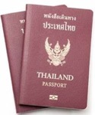
- มีอายุไม่น้อยกว่า 6 เดือน ก่อนวันหมดอายุ โดยนับจากวันที่เดินทางกลับมาถึงประเทศไทย
และมีจำนวนหน้าว่างคงเหลือ ไม่น้อยกว่า 2-3 หน้า เพื่อให้ทางสถานทูตประทับหน้าวีซ่า
- รูปสีสำเนาเดินทางหน้าแรก (ที่มีรูปถ่ายและข้อมูลส่วนตัว) จำนวน 1 ไฟล์ (PDF, JPG)
(ทางบริษัทฯ​ ขอสงวนสิทธิ์เฉพาะหนังสือเดินทางไทยเท่านั้น หากเป็นหนังสือเดินทางต่างประเทศ เงื่อนไขการเข้าประเทศอียิปต์)

- รูปถ่าย จำนวน 2 ใบ (Photo)
ถ่ายภาพสี ใบหน้ามองตรง ฉากหลังสีขาว (ขนาด 1.5 x 2 นิ้ว หรือ 3.5 x 4.5 เซนติเมตร) เป็นไฟล์ JPG
รูปถ่ายมีอายุไม่เกิน 6 เดือน ห้ามตกแต่งรูป, ห้ามสวมแว่นตา, ห้ามใส่เครื่องประดับ, ห้ามใส่คอนแทคเลนส์, ห้ามเห็นฟันโดยเด็ดขาด รูปถ่ายต้องเปิดให้เห็นหน้าผาก และเห็นใบหูชัดเจน โดยต้องเป็นรูปที่ถ่ายจากร้านถ่ายรูปเท่านั้น (ใบหน้าใหญ่ ชัดเจน 70-80 % ของขนาดภาพ)

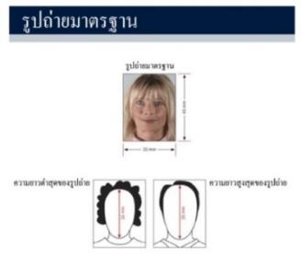
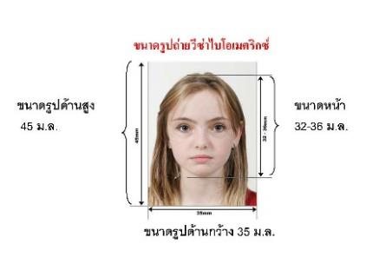
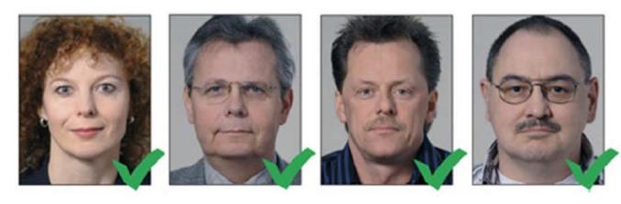

- ในกรณีการยื่นขออนุมัติวีซ่าของท่านถูกปฏิเสธ ทางบริษัทฯ ขอสงวนสิทธิ์ยื่นวีซ่าเดี่ยวซึ่งมีค่าใช้จ่ายเพิ่มเติม และค่าธรรมเนียมตามเงื่อนไขของทางสถานทูตฯ รวมถึงการพิจารณาวีซ่าขึ้นอยู่กับดุลพินิจ จากสถานทูตฯ เท่านั้น

หมายเหตุ: การอนุมัติวีซ่าเป็นดุลยพินิจของทางสถานทูต บริษัทไม่มีส่วนเกี่ยวข้องใด ๆ ทั้งสิ้น บริษัทเป็นเพียงตัวกลางที่คอยให้บริการ ประสานงาน และอำนวยความสะดวกให้แก่ผู้สมัครเท่านั้น

